cid:image001.png@01D122E3.71D4B120

Инструкция по работе администратора системы в программе SalesWorks (WEB-модуль)

*для компании RG Brands*

Компания SoftServe, Inc

2018

[1. Общая информация 3](#_Toc63175179)

[2. Глоссарий 3](#_Toc63175180)

[3. Начало работы с WEB-модулем SalesWorks, аутентификация 4](#_Toc63175181)

[4. Главное меню 4](#_Toc63175182)

[5. Активности в WEB-модуле 5](#_Toc63175183)

[5.1 Пользователи SalesWorks (Заведение/деактивация/разграничение) 5](#_Toc63175184)

[5.1.1 Создание пользователя 6](#_Toc63175185)

[5.1.2 Редактирование пользователя 7](#_Toc63175186)

[5.1.3 Создание Типа логина 9](#_Toc63175187)

[5.2 Торговые точки (редактирование) 11](#_Toc63175188)

[5.3 Категории/Типы/Группы продукции (создание, редактирование) 14](#_Toc63175189)

[5.3.1 Создание Категории продукции 14](#_Toc63175190)

[5.3.2 Редактирование Категории продукции 15](#_Toc63175191)

[5.3.3 Создание Группы продукции 16](#_Toc63175192)

[5.3.4 Редактирование Группы продукции 17](#_Toc63175193)

[5.3.5 Создание Типа продукции 18](#_Toc63175194)

[5.3.6 Редактирование Типа продукции 19](#_Toc63175195)

[5.4 Продукция (создание/редактирование) 19](#_Toc63175196)

[5.4.1 Создание продукции 19](#_Toc63175197)

[5.4.2 Редактирование продукции 21](#_Toc63175198)

[5.5 Типы фотографий 22](#_Toc63175199)

[5.5.1 Создание типов фотографий 22](#_Toc63175200)

[5.5.2 Создание группы фотографий 23](#_Toc63175201)

[5.5.3 Редактирование типа фотографий 24](#_Toc63175202)

[5.6 POS – оборудование 24](#_Toc63175203)

[5.6.1 Создание POS – оборудования 24](#_Toc63175204)

[5.6.2 Редактирование POS – оборудования 26](#_Toc63175205)

[5.7 Маршруты (создание/редактирование) 27](#_Toc63175206)

[5.7.1 Создание маршрутов для ТТ 27](#_Toc63175207)

[5.7.2 Редактирование шапки маршрутов 29](#_Toc63175208)

[5.7.3 Редактирование наполнения маршрута (привязки к ТТ) 30](#_Toc63175209)

[5.7.4 Копирование маршрута 31](#_Toc63175210)

[5.8 Информирование ТП - «Информация» на КПК 32](#_Toc63175211)

[5.9 Задачи на торговые точки 34](#_Toc63175212)

[5.9.1. Постановка задач на ТТ 34](#_Toc63175213)

[5.9.2 Журнал выполнения и подтверждения заданий 39](#_Toc63175214)

[5.10 Отчетность 40](#_Toc63175215)

[5.11 Пользователи мобильного модуля (создание/редактирование) 42](#_Toc63175216)

[5.11.1 Создание объекта орструктуры 42](#_Toc63175217)

[5.11.2 Создание пользователя ММ 44](#_Toc63175218)

[5.11.3 Перегенерация PIN-кода 46](#_Toc63175219)

[5.11.4 Персонал 47](#_Toc63175220)

[5.12 Анкеты 50](#_Toc63175221)

[5.12.1 Создание шапки анкеты 50](#_Toc63175222)

[5.12.2 Создание структуры анкеты (страницы и элементы) 52](#_Toc63175223)

[5.12.3 Ограничение видимости анкеты на ММ 56](#_Toc63175224)

[5.13 Создание Складов 58](#_Toc63175225)

[5.14 Создание форм оплат 59](#_Toc63175226)

[6. Заказы 60](#_Toc63175227)

[6.1 Проверка наличия заказов и время их поступления из КПК в Sales Works. 60](#_Toc63175228)

[6.2 Как проверить выгрузился ли заказ из Sales Works на ftp в папку обмена 63](#_Toc63175229)

[7. Обращение в службу поддержки 63](#_Toc63175230)

## 1. Общая информация

Данный документ описывает работу сотрудника ЦО с программой SalesWorks с помощью WEB-модуля. Также, данный документ является краткой инструкцией по работе с системой SalesWorks.

## 2. Глоссарий

E:\Проекти\Ferrero\Инструкция для админа\СкринЫ\2017-10-20_11-30-34.png - иконка, которая используется для создания нового элемента

E:\Проекти\Ferrero\Инструкция для админа\СкринЫ\2017-10-20_11-31-19.png - иконка, которая используется для привязки объекта

E:\Проекти\Ferrero\Инструкция для админа\СкринЫ\2017-10-20_11-31-37.png- иконка, которая используется для отвязки объекта

E:\Проекти\Ferrero\Инструкция для админа\СкринЫ\2017-10-20_11-31-01.png - иконка, которая используется для редактирования объекта

E:\Проекти\Ferrero\Инструкция для админа\СкринЫ\2017-10-20_11-31-52.png- иконка, которая используется для выгрузки информации в нужном формате

ТТ- торговые точки

«2- Активный» - статус объекта системы, который указывает на его активный статус

«9- Неактивный» - статус объекта системы, который указывает на его не активный статус

Для деактивации элемента системы необходимо перевести его в статус «9 - Неактивный»

## 3. Начало работы с WEB-модулем SalesWorks, аутентификация

Для работы с Центральным модулем системы в рамках своих обязанностей необходимо перейти по ссылке <http://rgbrands.datacenter.ssbs.com.ua/SalesWorksWeb/Login.aspx?> и ввести назначенный администратором логин и пароль на странице авторизации:

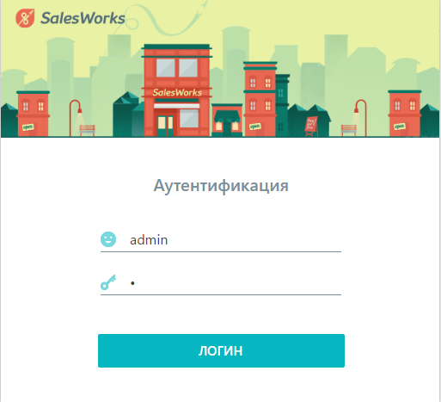

## 4. Главное меню

В Главном меню приложения пользователю доступны разделы меню, которые покрывают перечень его обязанностей, а также позволяют просматривать основные справочники системы:

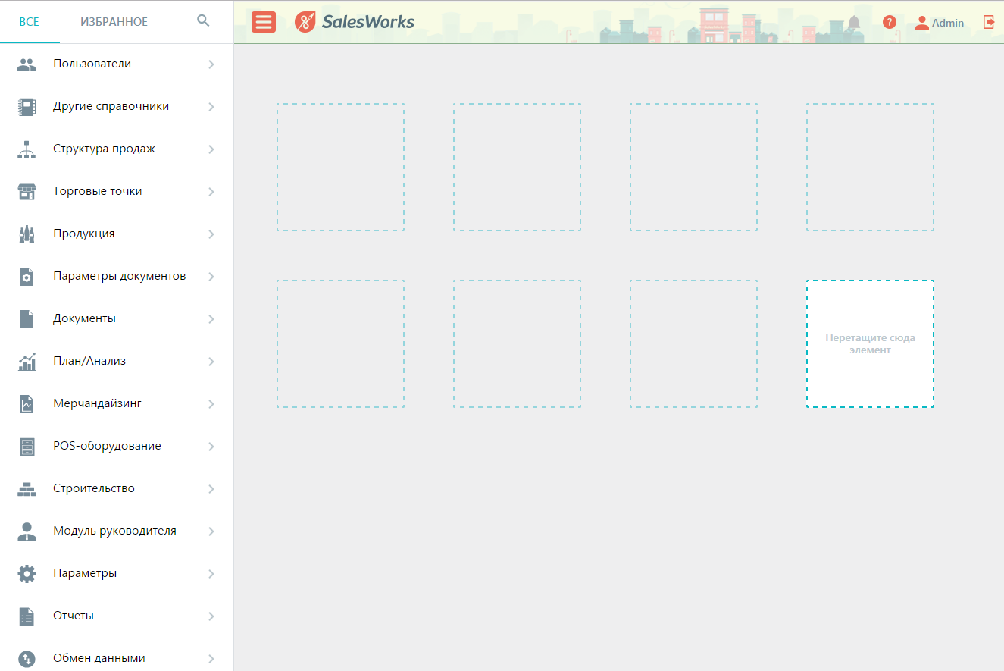

Для быстрого доступа к наиболее используемым пунктам меню пользователь может создать закладки путем перетягивания элементов в штрихпунктирные квадраты:

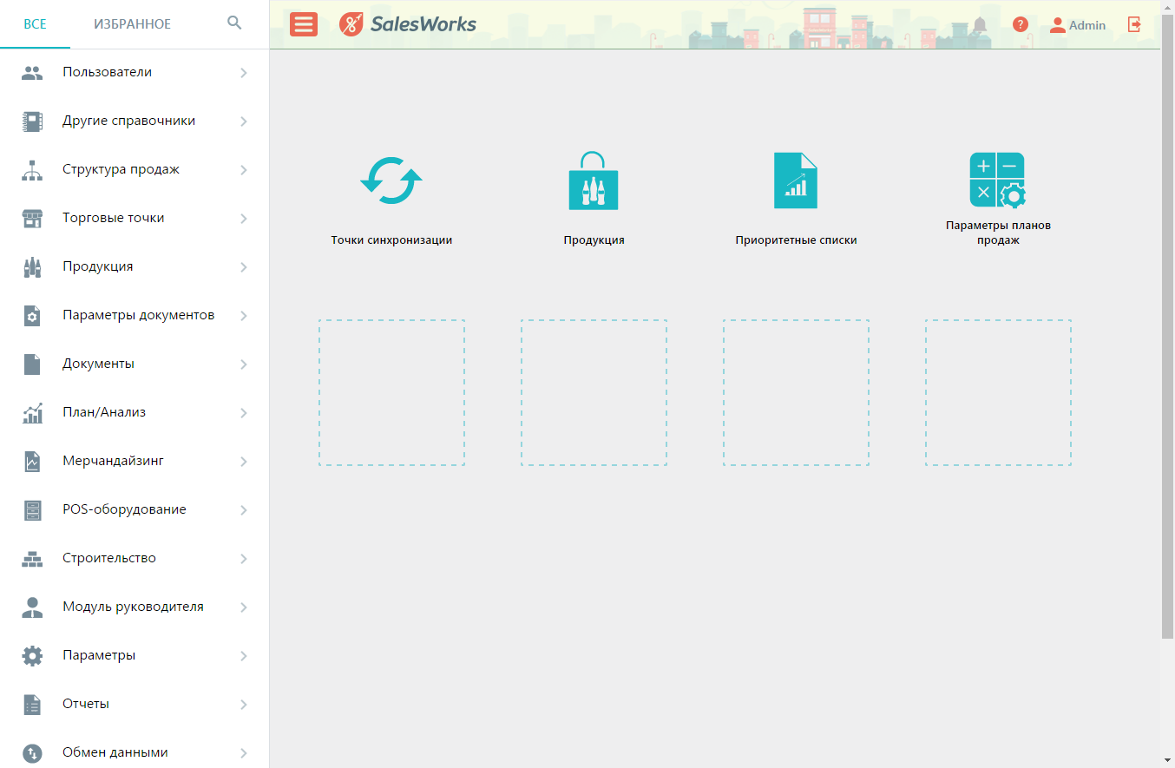

## 5. Активности в WEB-модуле

### 5.1 Пользователи SalesWorks (Заведение/деактивация/разграничение)

Раздел «Пользователи» панели Навигация содержит перечень справочников для поддержки учетных записей пользователей Центрального модуля системы SalesWorks.

#### 5.1.1 Создание пользователя

Для создания нового пользователя SW необходимо перейти в справочник «Пользователи» и нажать на иконку «Создать»

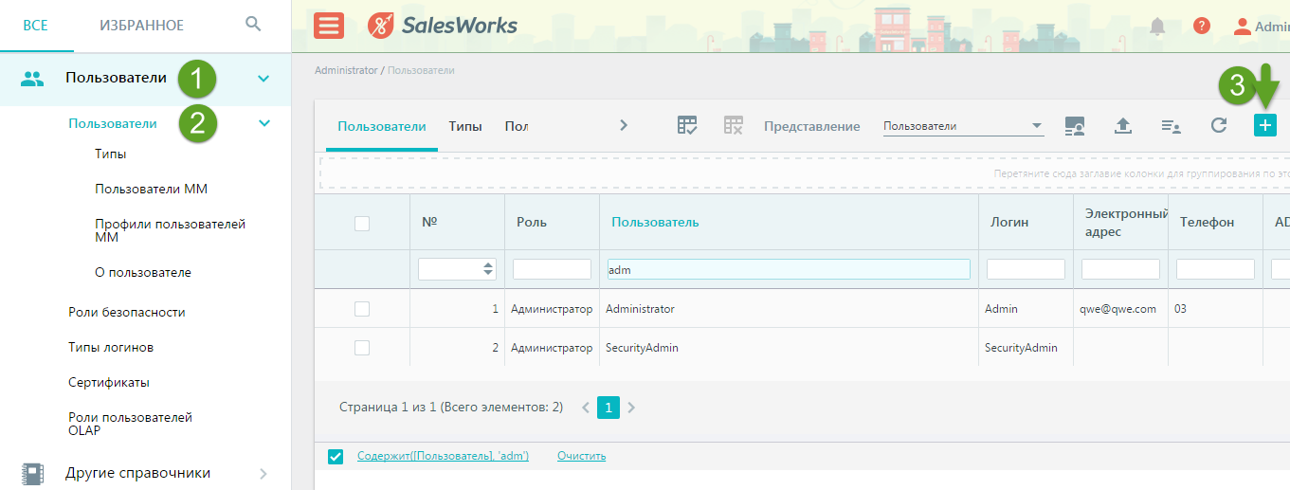

В открывшейся окне на вкладке «Общее» необходимо заполнить поля:

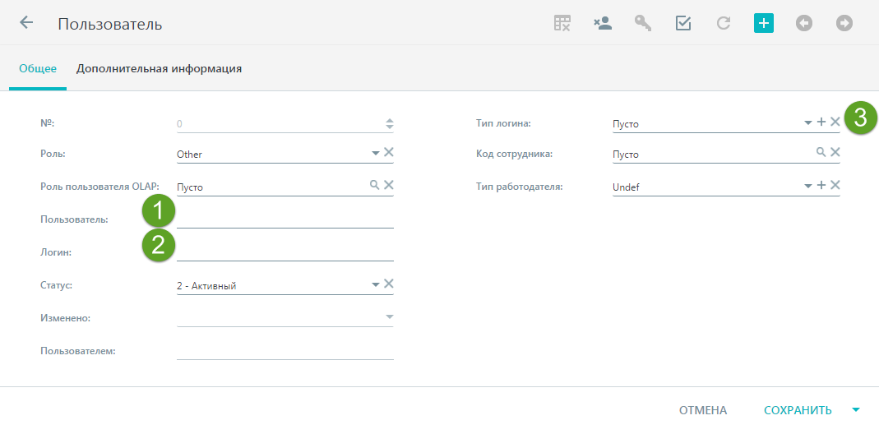

1. Пользователь – название пользователя в системе SalesWorks
2. Логин – будет сгенерирован автоматически на основании введенного значения в поле «Пользователь» (при необходимости можно изменить)
3. Тип логина – выбрать один из выпадающего списка нужный тип логина, на основании которого к пользователю будет выполнена привязка к отчетам, процедурам обмена, точкам синхронизации, ролям безопасности

На вкладке «Дополнительная информация» необходимо заполнить поля:

1. Действителен до – указать дату окончания действия учетной записи
2. Электронный адрес – указать эл. адрес нового пользователя, на который после сохранения карточки пользователя будет отправлены учетные данные (логин/пароль)
3. Пароль для входа в программу будет сгенерирован при сохранении карточки пользователя, но при необходимости указания нужного пароля нажимаем на иконку  и вносим его в открывшемся окне

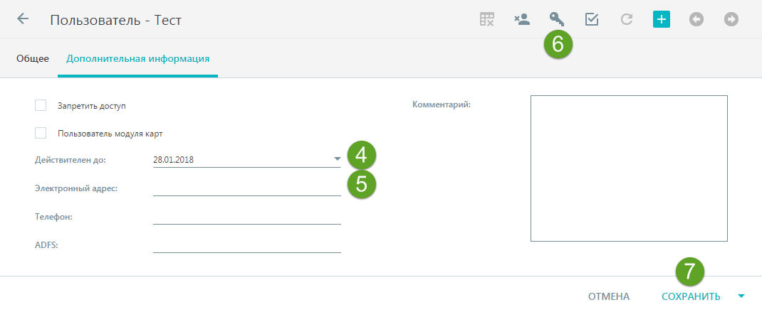

После внесения информации нажимаем на «Сохранить»

При необходимости ограничения видимости информации для пользователя SalesWorks в разрезе команды или определенного объекта оргструктуры необходимо выполнить соответствующую привязку на вкладке «Объекты оргструктуры» нажав на иконку «Привязать» и выбрать нужный объект из выпадающего списка

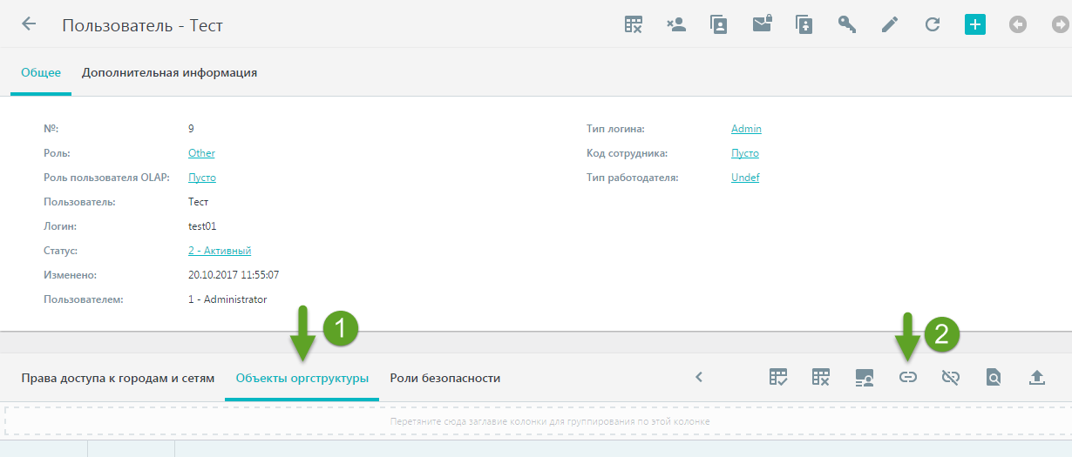

#### 5.1.2 Редактирование пользователя

При необходимости редактирования параметров пользователя на вкладках «Общее» и «Дополнительная информация» необходимо нажать на иконку «Редактировать» и после внесения информации нажать на «Сохранить».

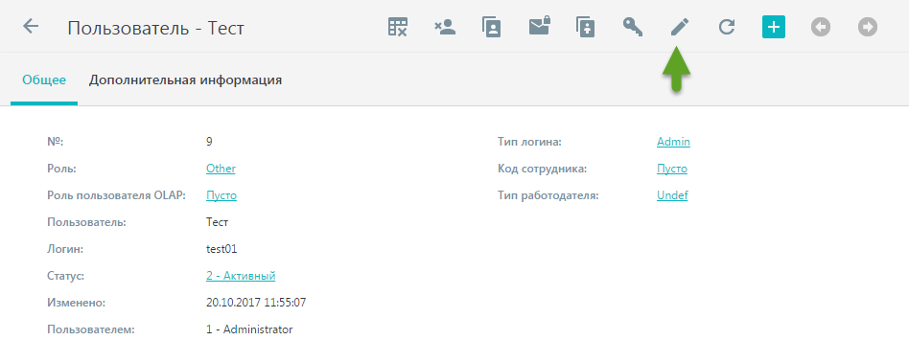

При необходимости редактирования информации по привязкам пользователя к точкам синхронизации, отчетам, процедурам обмена, ограничению по городам и сетям, объектам оргструктуры и ролям безопасности необходимо использовать нижнюю панель

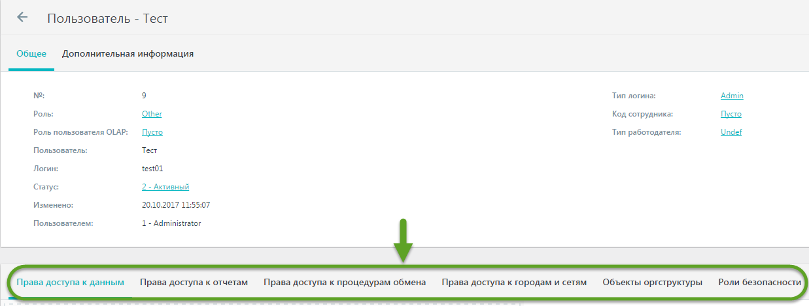

***Закладка «Права доступа к данным»***

Содержит табличный список с перечнем точек синхронизации, к данным которых пользователю предоставлен доступ. Начальное содержание списка определяется значением выпадающего списка Тип логина на закладке Общее. Панель инструментов списка дает возможность администратору изменить набор привязок с помощью использования иконок «Привязать» и «Отвязать»

***Закладка «Права доступа к отчетам»***

Содержит табличный список с перечнем отчетов, к которым пользователю предоставлен доступ. Начальное содержание списка определяется значением выпадающего списка Тип логина на закладке Общее. Панель инструментов списка дает возможность администратору изменить набор привязок с помощью использования иконок «Привязать» и «Отвязать»

***Закладка «Права доступа к процедурам обмена»***

Отображает процедуры обмена данными, которые доступные пользователю. Панель инструментов списка дает возможность администратору изменить набор привязок с помощью использования иконок «Привязать» и «Отвязать»

***Закладка «Права доступа к городам и сетям»***

Содержит табличный список с перечнем сетей и городов, к информации из которых пользователю предоставлен доступ для просмотра информации в отчетах. Инструментальная панель содержит средства редактирования привязок пользователь - город-сеть. Кнопка Добавить все города и сети привязывает все сети города к выбранному городу или все города сети к выбранной сети.

***Закладка «Объекты оргструктуры»***

Отображает привязанные к пользователю объекты оргстурктуры. На основании данной привязки ограничивается отображение объектов в справочнике «Объекты оргструктуры», а также в отчетах. Панель инструментов списка дает возможность администратору изменить набор привязок с помощью использования иконок «Привязать» и «Отвязать»

***Закладка Роли безопасности***

Содержит список ролей безопасности, к которым пользователь имеет привязку. Роли безопасности определяют набор прав и ограничений на работу пользователя в системе. Начальное значение уровня доступа ко всем подсистемам или отдельным закладкам привязок определяется значением выпадающего списка Тип логина на закладке Общее. Панель инструментов списка дает возможность администратору изменить набор привязок с помощью использования иконок «Привязать» и «Отвязать».

#### 5.1.3 Создание Типа логина

Для создания типа логина необходимо выполнить следующие действия:

1. Перейти в справочник «Типы логинов» и нажать на иконку «Создать»

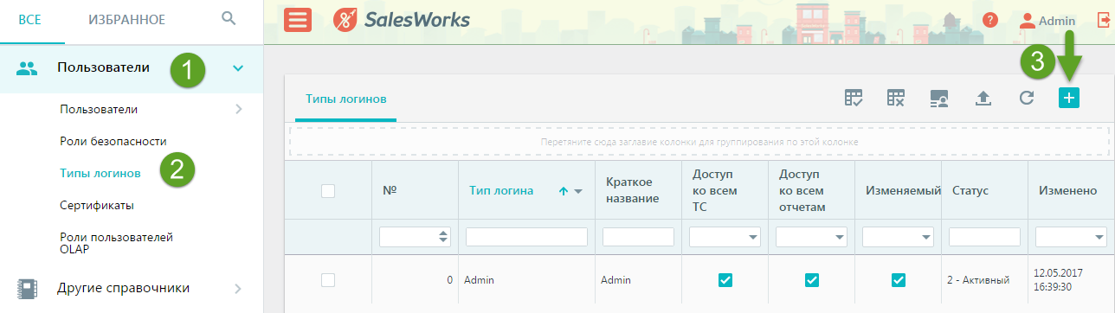

2. В открывшемся окне на вкладке «Общее» заполнить все необходимые поля, из которых обязательным являются (Краткое название, Тип логина):

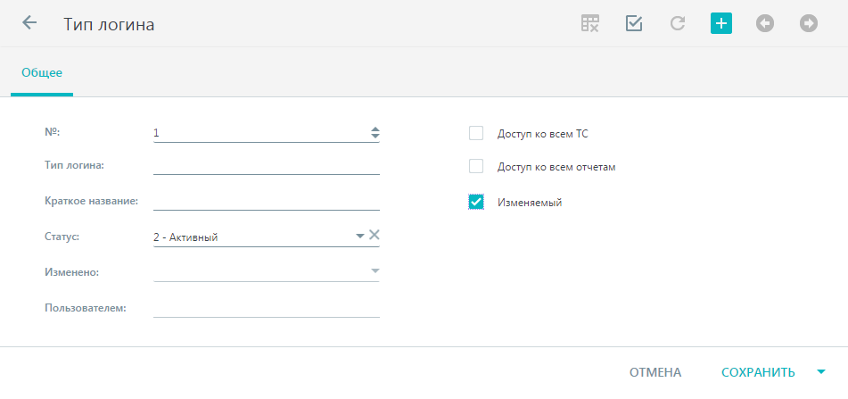

1. Тип логина – название типа логина
2. Краткое название – краткое название типа логина
3. Доступ ко всем ТС - управляет доступом к информации точек синхронизации. Тип логина с установленным значением флажка предоставляет пользователю доступ к информации всех точек синхронизации. Если при создании учетной записи пользователя будет использован тип логина со сброшенным значением флажка Доступ ко всем ТС, то администратору необходимо будет явно указать перечень точек синхронизации, к которым предоставляется доступ пользователю.
4. Доступ ко всем отчетам -  управляет доступом к отчетам Центрального модуля. Тип логина с установленным значением флажка предоставляет пользователю доступ ко всем отчетам Центрального модуля. При сброшенном значении  флажка Доступ ко всем отчетам в нижней части формы отображается закладка Права доступа к отчетам. Администратор может явно указать перечень отчетов Центрального модуля, к которым будет предоставлен доступ для учетных записей пользователей с текущим типом логина.
5. Изменяемый  - управляет доступностью для изменений учетных записей пользователей с определенными типами логинов. Если установлен флажок Изменяемый, при запуске внешних процедур пользователям с данным типом логина будут переопределены права доступа к точкам синхронизаций, отчетам и справочникам в соответствии с изменениями в типе логина. При сброшенном значении для ранее созданных пользователей с данным типом логина права переопределяться не будут, даже если они будут изменены в типе логина.

После внесения информации нажимаем на «Сохранить»

В карточке типа логина необходимо выполнить привязки, используя иконки «Привязать», «Отвязать» на вкладке «Права доступа к отчетам» (А) (при сброшенном флажке «Доступ ко всем отчетам»), а также на вкладке «Роли безопасности» (В), которые определяют набор прав и ограничений на работу пользователя в системе.

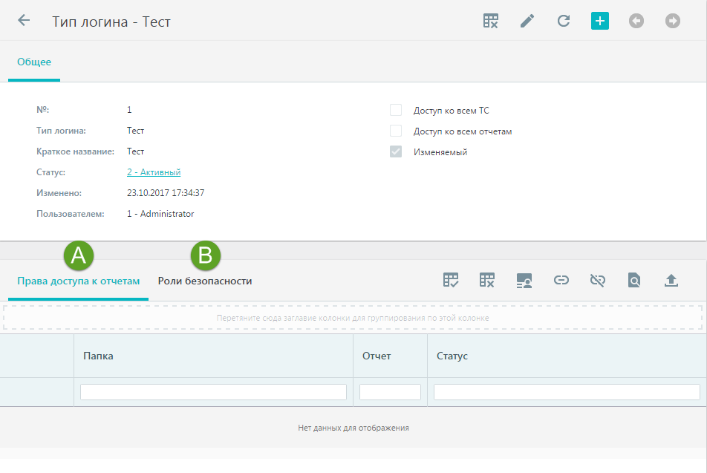

### 5.2 Торговые точки (редактирование)

Для перехода к редактированию атрибутов торговой точки (привязки к подтипу, сети) необходимо использовать любой из вариантов, описанных ниже:

1. В справочнике ТТ кликнуть правой кнопкой мыши на нужной ТТ, из контекстного меню выбрать «Привязать к» и далее выбрать необходимый основной атрибут ТТ для изменения (ответственное лицо, географию, сеть, подтип ТТ)

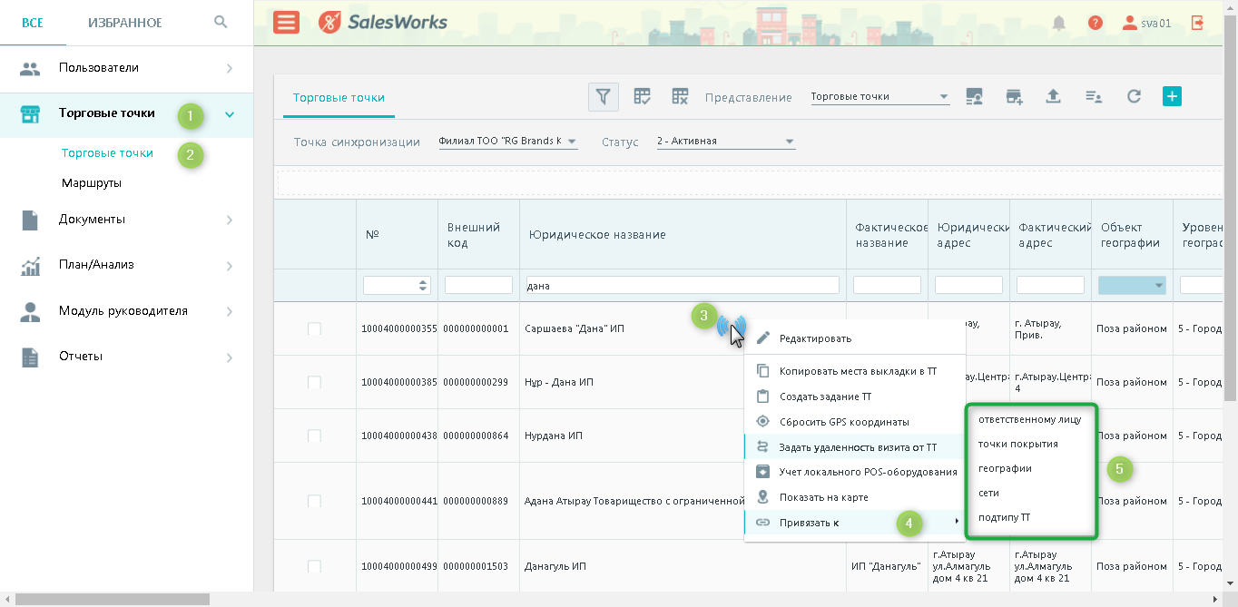

После нажатия на него откроется окно со списком возможных вариантов для привязки выбранного атрибута. К примеру, при выборе подтипа ТТ появится окно с возможными вариантами типа ТТ, в котором выбираете нужный и нажимаете «ОК»:

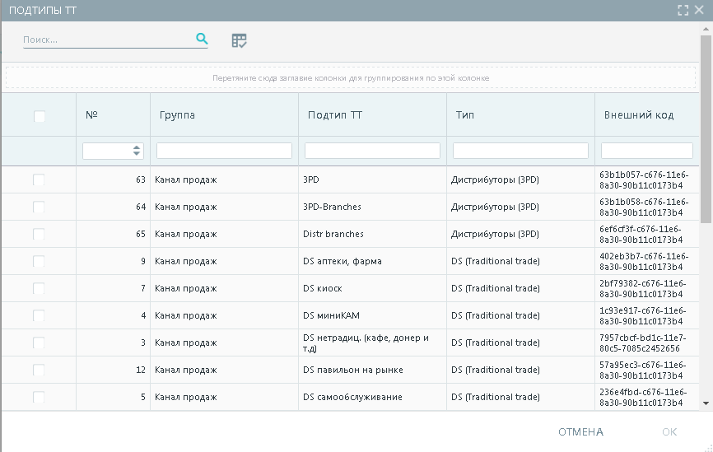

1. В справочнике «Торговые точки» кликнуть правой кнопкой мыши на нужной ТТ, из контекстного меню выбрать «Редактировать».

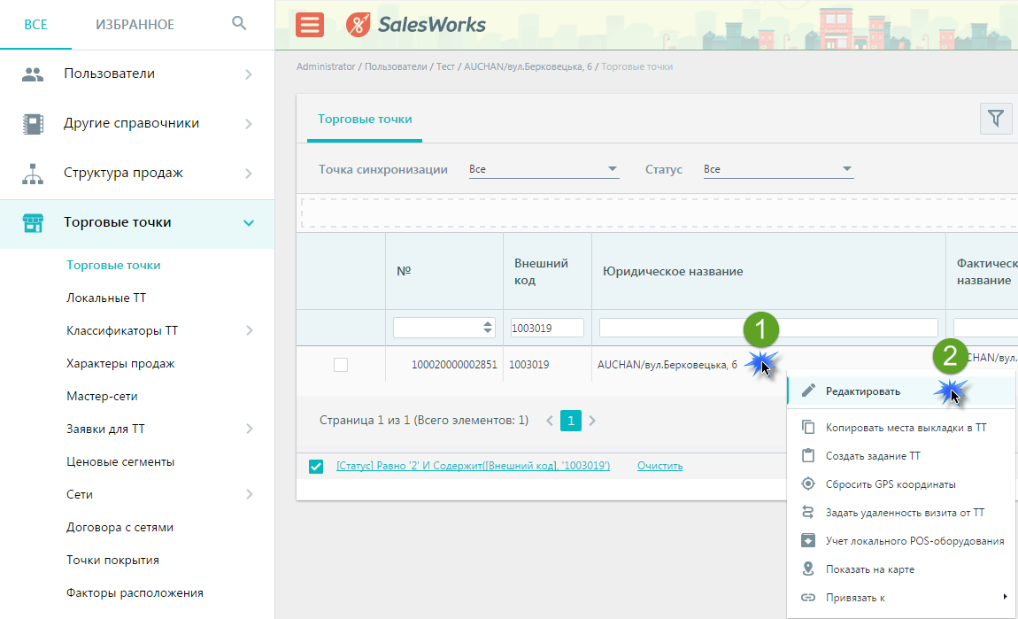

В открывшемся окне «Общее» атрибуты ТТ будут доступны для редактирования. После внесения изменения необходимо нажать «Сохранить» в правом нижнем углу.

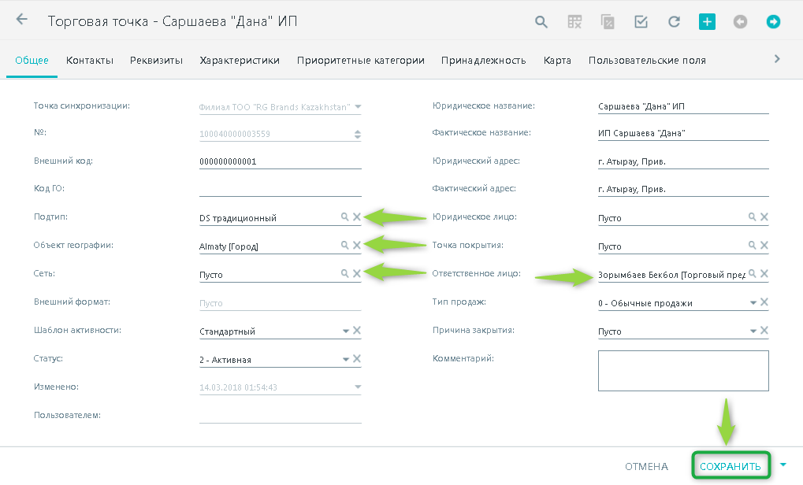

Для редактирования принадлежности ТТ к программам необходимо перейти на вкладку «Пользовательские поля» и указать нужное значение для доступных элементов и нажать «Сохранить»:

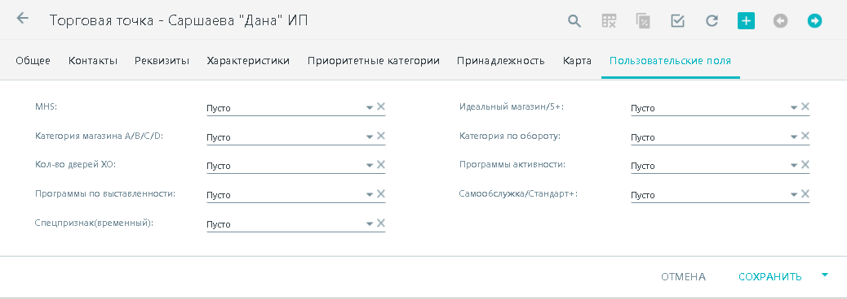

3. В справочнике «Торговые точки» кликнуть левой кнопкой мыши на нужной ТТ, после чего откроется карточка ТТ доступная только для просмотра. Для возможности редактировать необходимо нажать на иконку «Редактировать» в правом верхнем углу.

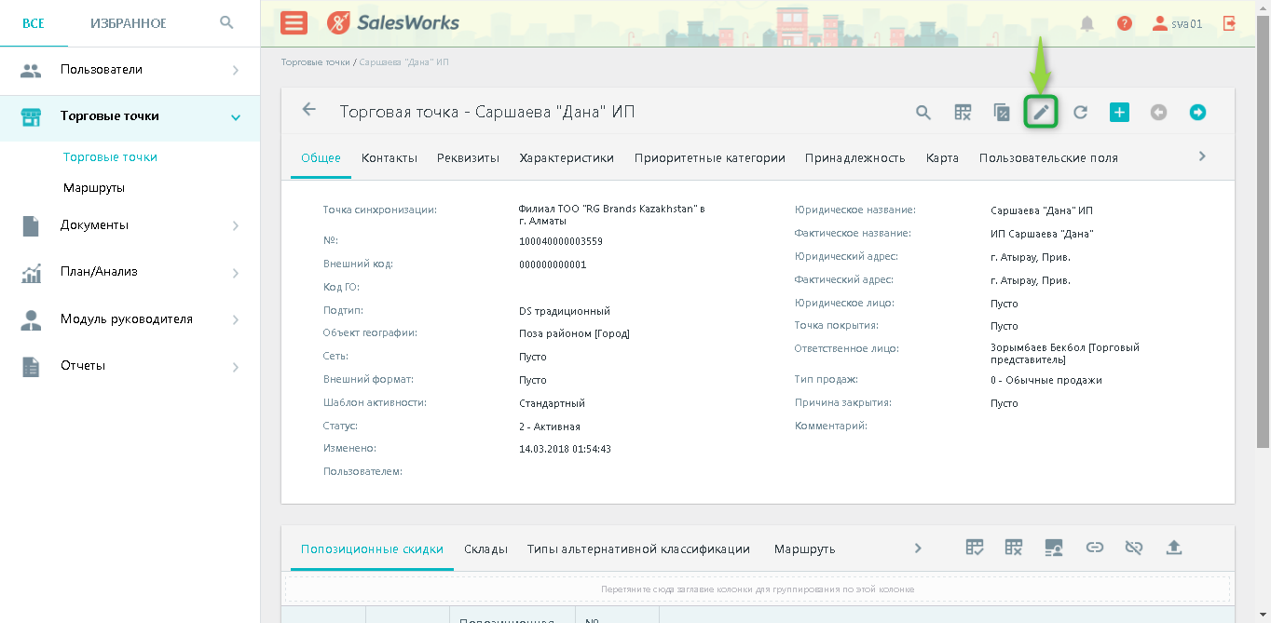

В открывшемся окне атрибуты ТТ будут доступны для редактирования, аналогично как в варианте 2. После внесения изменения необходимо нажать «Сохранить» в правом нижнем углу.

### 5.3 Категории/Типы/Группы продукции (создание, редактирование)

В SW присутсвует 3 основных вспомогательных справочников в разделе «Продукция», которые позволяет организовать иерархическую классификацию продукции:

1. Категория продукции – 1 уровень
2. Группа продукции – 2 уровень
3. Типы продукции – 3 уровень

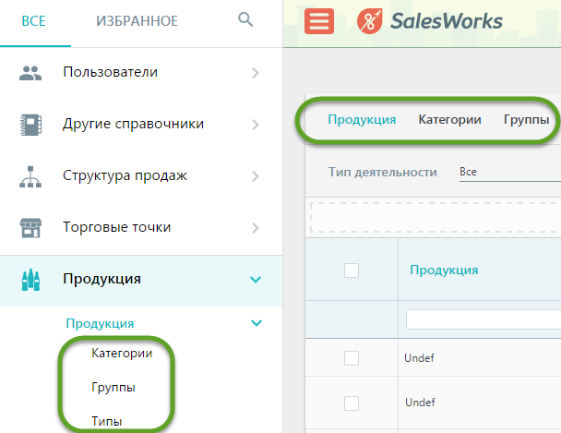

#### 5.3.1 Создание Категории продукции

Для создания категории продукции необходимо выполнить следующие действия:

* 1. Перейти в раздел «Торговые точки», справочник «Категории» и нажать на иконку «Создать»

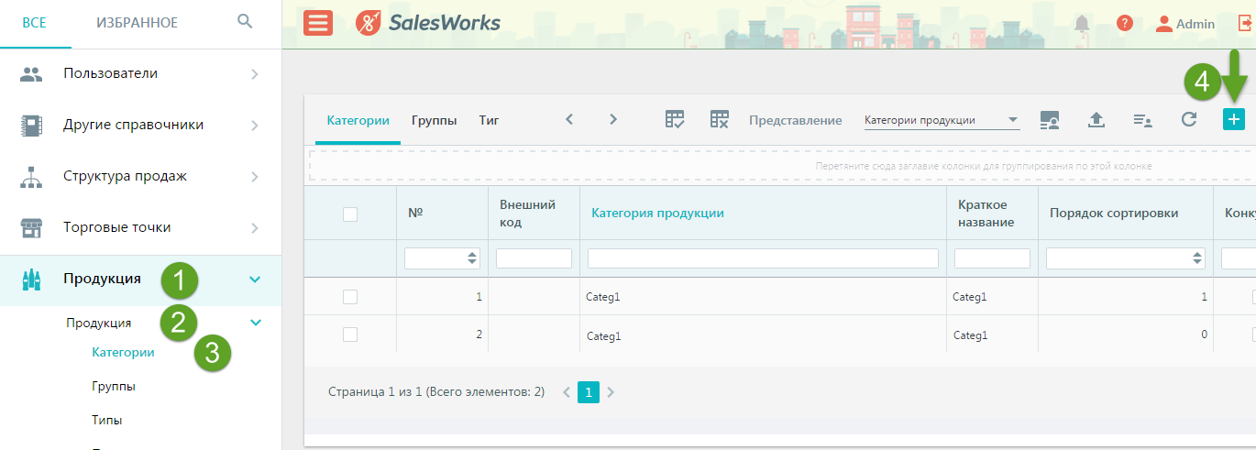

* 1. В открывшемся окне на вкладке «Общее» заполнить все необходимые поля, из которых обязательным являются (Категория продукции, Краткое название):

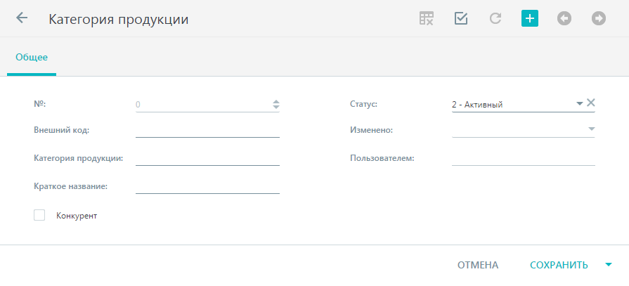

1. Категория продукции – указываем название категории продукции
2. Краткое название – указываем краткое название категории продукции
3. Внешний код – оставляем пустым
4. Конкурент – отмечаем при необходимости, если категория создается для продукции конкурента

После внесения информации нажимаем «Сохранить»

#### 5.3.2 Редактирование Категории продукции

Для перехода к редактированию категории продукции необходимо использовать из вариантов, описанных ниже:

* 1. В справочнике «Категории» кликнуть правой кнопкой мыши на нужной категории, в контекстного меню нажать «Редактировать», после чего откроется карточка категории, в которой атрибуты будут доступны для редактирования. После внесения изменений необходимо нажать «Сохранить» в правом нижнем углу.

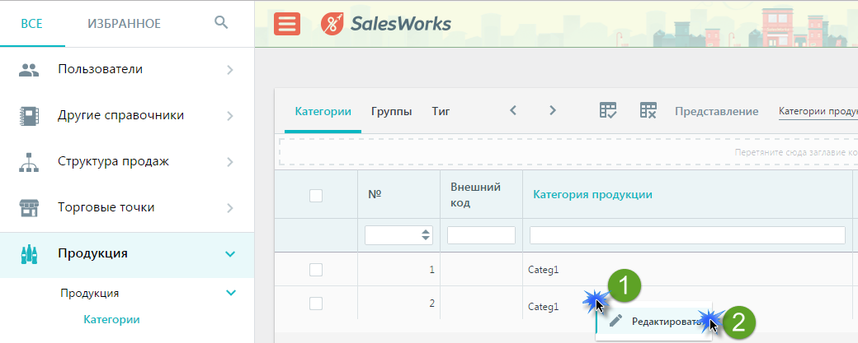

2. В справочнике «Категории» кликнуть левой кнопкой мыши на нужной, после чего откроется карточка категории доступная для просмотра. Для возможности редактировать необходимо нажать на иконку «Редактировать» в правом верхнем углу. После внесения изменения необходимо нажать «Сохранить» в правом нижнем углу.

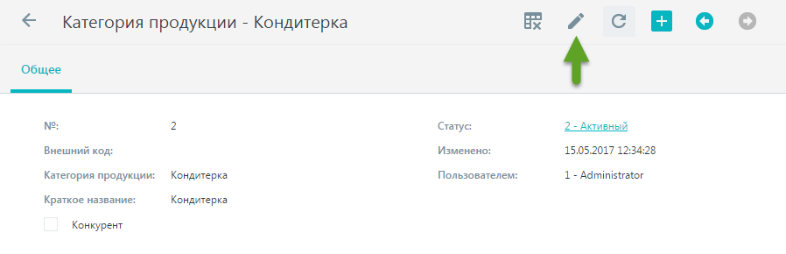

#### 5.3.3 Создание Группы продукции

Для создания группы продукции необходимо выполнить следующие действия:

1. Перейти в раздел «Торговые точки», справочник «Группы» и нажать на иконку «Создать»

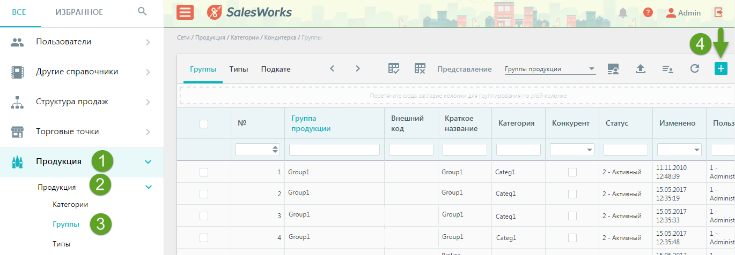

* 1. В открывшемся окне на вкладке «Общее» заполнить все необходимые поля, из которых обязательным являются (Категория, Группа продукции, Краткое название):

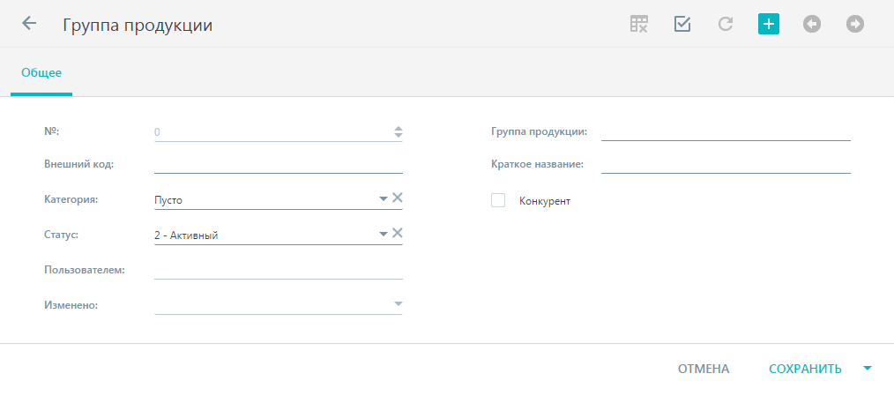

1. Категория – указываем категорию, к которой будет привязана группа
2. Группа продукции – указываем название группы продукции
3. Краткое название – указываем краткое название группы продукции
4. Внешний код - оставляем пустым
5. Конкурент – отмечаем при необходимости, если группа создается для продукции конкурента

После внесения информации нажимаем «Сохранить»

#### 5.3.4 Редактирование Группы продукции

Для перехода к редактированию группы продукции необходимо использовать из вариантов, описанных ниже:

* 1. В справочнике «Группы» кликнуть правой кнопкой мыши на нужной группе, в контекстном меню нажать «Редактировать», после чего откроется карточка группы, в которой поля будут доступны для редактирования. После внесения изменений необходимо нажать «Сохранить» в правом нижнем углу.

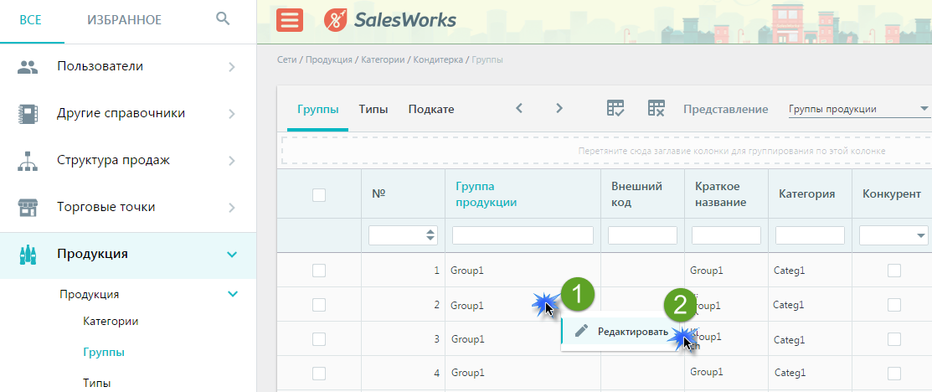

* 1. В справочнике «Группы» кликнуть левой кнопкой мыши на нужной, после чего откроется карточка группы доступная для просмотра. Для возможности редактировать необходимо нажать на иконку «Редактировать» в правом верхнем углу. После внесения изменения необходимо нажать «Сохранить» в правом нижнем углу.

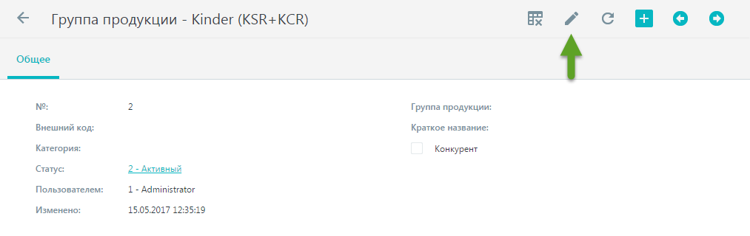

#### 5.3.5 Создание Типа продукции

Для создания типа продукции необходимо выполнить следующие действия:

1. Перейти в раздел «Торговые точки», справочник «Типы» и нажать на иконку «Создать»

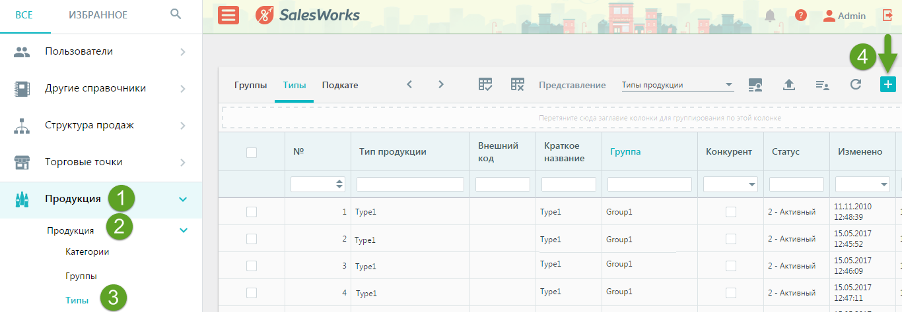

1. В открывшемся окне на вкладке «Общее» заполнить все необходимые поля, из которых обязательным являются (Категория, Группа продукции, Краткое название):

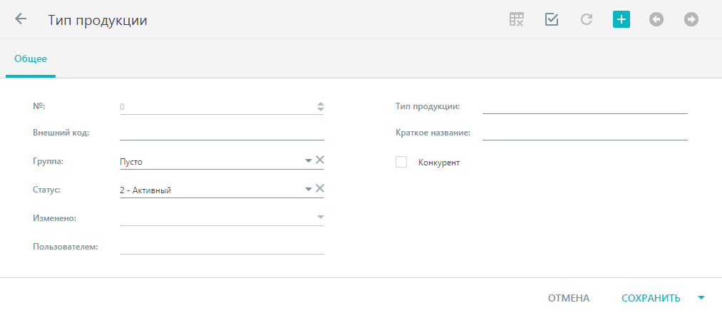

1. Тип продукции – указываем название типа продукции
2. Краткое название – указываем краткое название типа продукции
3. Группа – указываем группу, к которой будет привязан тип продукции
4. Внешний код - оставляем пустым
5. Конкурент – отмечаем при необходимости, если группа создается для продукции конкурента

После внесения информации нажимаем «Сохранить»

#### 5.3.6 Редактирование Типа продукции

Для перехода к редактированию типа продукции необходимо использовать из вариантов, описанных ниже:

* 1. В справочнике «Типы» кликнуть правой кнопкой мыши на нужном типе, в контекстном меню нажать «Редактировать», после чего откроется карточка типа, в которой поля будут доступны для редактирования. После внесения изменений необходимо нажать «Сохранить» в правом нижнем углу.

1 Вариант

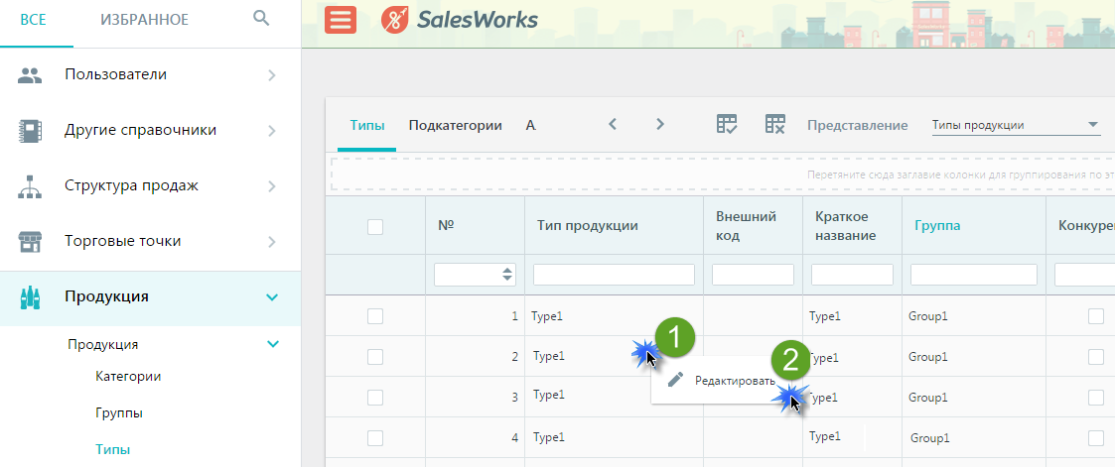

2 Вариант

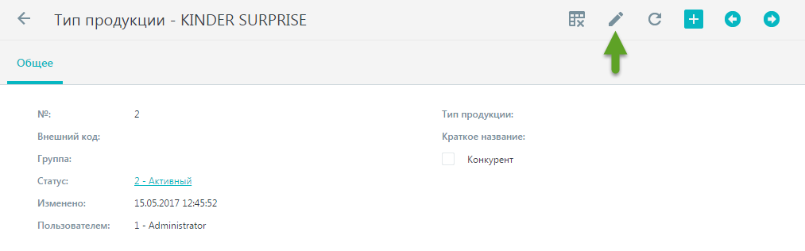

### 5.4 Продукция (создание/редактирование)

#### 5.4.1 Создание продукции

Для создания продукции необходимо выполнить следующие действия:

1. Перейти в справочник «Продукция» и нажать на иконку «Создать»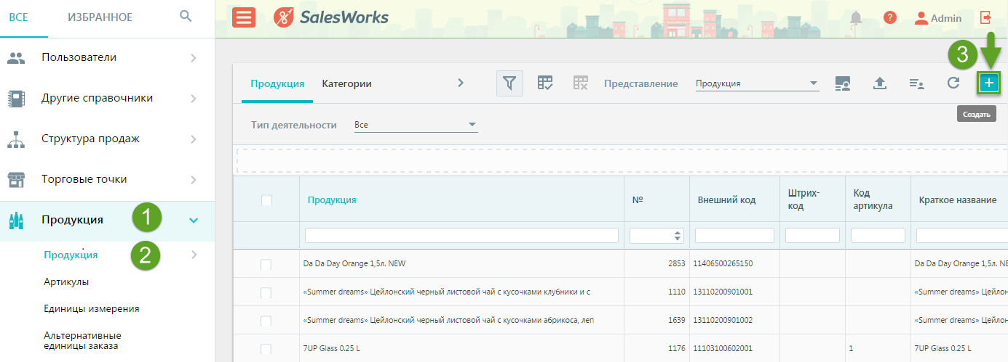
2. В открывшемся окне на вкладке «Общее» заполнить все необходимые поля, из которых обязательным являются (Тип, Продукция, Краткое название обязательны для заполнения):
3. Внешний код - указать внешний код продукции
4. Артикул - выбрать нужный из выпадающего списка
5. Статус - выбрать «2 - Активный»
6. Тип - выбрать нужный из выпадающего списка
7. Продукция – указать название продукции
8. Краткое название – указать краткое название продукции
9. Привязка ко всем ТС - должно быть отмечено
10. При необходимости заполнить остальные поля

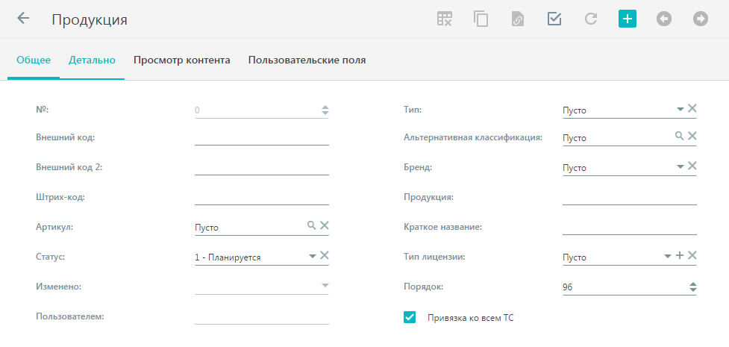

На вкладке «Детально» заполняем все необходимые поля :

1. Единицы измерения - выбрать «шт.»
2. Вес - указать вес в кг
3. Кол-во в уп. - указать количество штук в упаковке
4. Синхронизировать в НБД - должно быть отмечено
5. При необходимости заполнить остальные поля

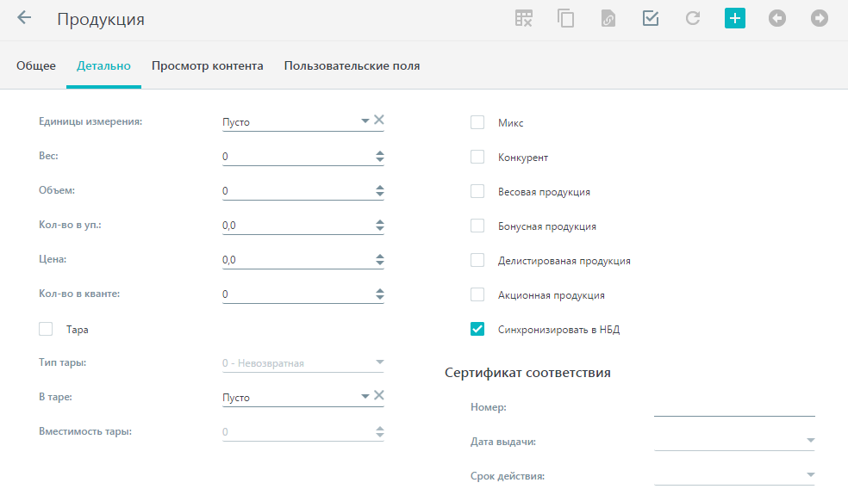

После внесения информации нажимаем на «Сохранить»

1. После сохранения, находясь в карточке товара, выполняем привязку товара к типу деятельности. Для этого на вкладке «Типы деятельности» нажимаем на иконку привязать

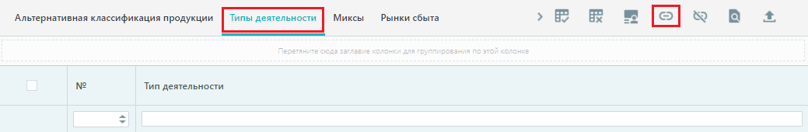

Выбираем тип «RG Brands» из списка и нажимаем «ОК»

#### 5.4.2 Редактирование продукции

Для перехода к редактированию продукции необходимо использовать из вариантов, описанных ниже:

* 1. В справочнике «Продукция» кликнуть правой кнопкой мыши на нужной продукции, в контекстном меню нажать «Редактировать», после чего откроется карточка товара, в которой поля будут доступны для редактирования. После внесения изменений необходимо нажать «Сохранить» в правом нижнем углу.

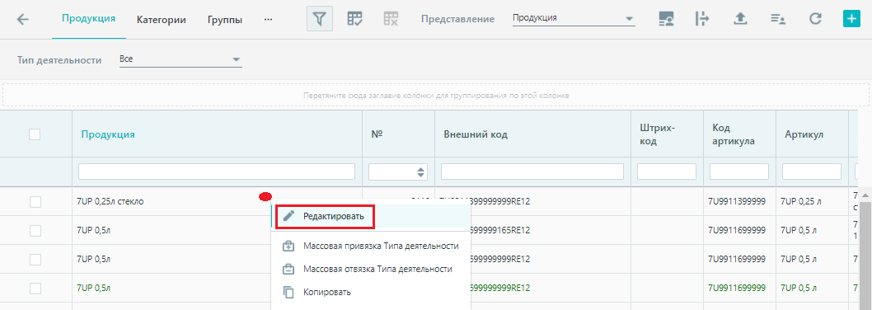

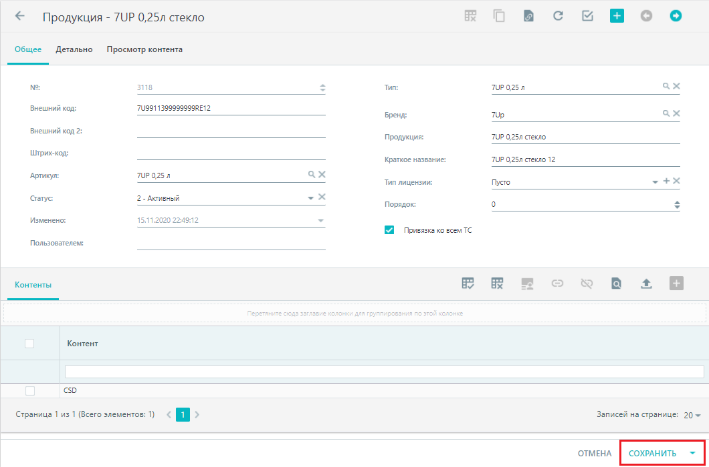

### 5.5 Типы фотографий

#### 5.5.1 Создание типов фотографий

Для создания типов фогографий необходимо выполнить следующие действия:

1. Перейти в справочник «Типы фотографий» и нажать на иконку «Создать»

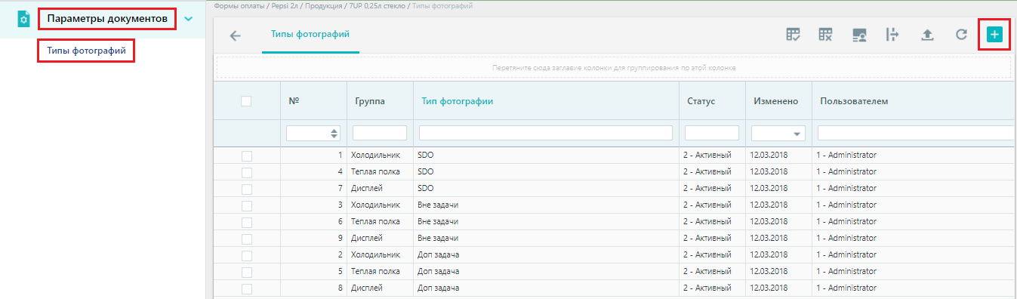

1. В открывшемся окне на вкладке «Общее» заполнить все необходимые поля, из которых обязательным являются (Группа, Тип фотографии):

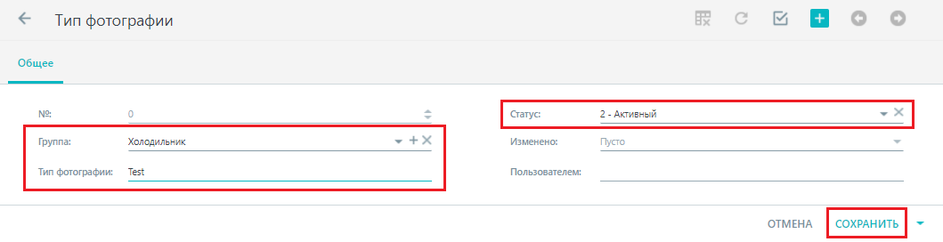

1. Группа- выбираем группу, к которой будет принадлежат тип продукции
2. Тип фотографии – указываем название типа фотографий

После внесения информации нажимаем на «Сохранить»

#### 5.5.2 Создание группы фотографий

При необходимости создать новую группу фотографий необходимо выполнить следующие действия:

* 1. В карточке для создания нового типа фотографий нажать на «+» в поле «Группа»

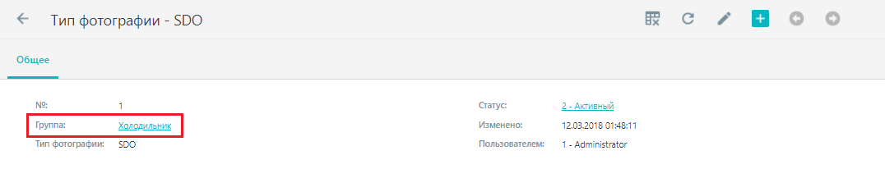

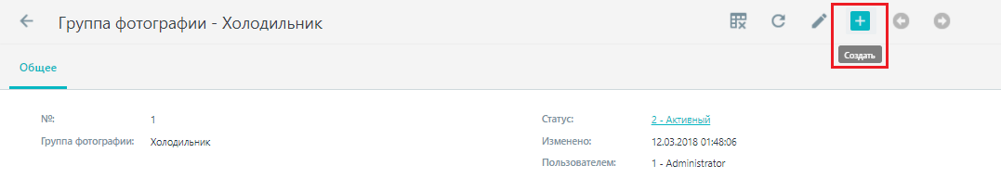

* 1. В открывшемся окне указываем название группы

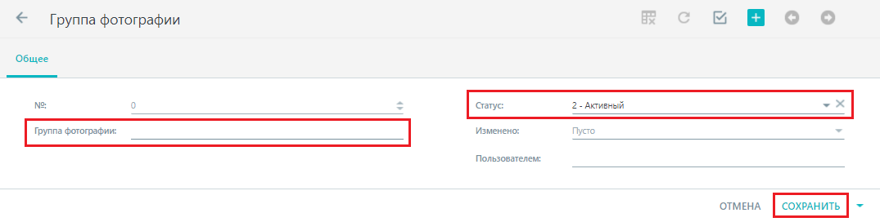

После внесения информации нажимаем «Сохранить», после чего группа будет создана и доступна для выбора.

#### 5.5.3 Редактирование типа фотографий

Для перехода к редактированию типа фотографий необходимо использовать из вариантов, описанных ниже:

1. В справочнике «Типы фотографий» кликнуть правой кнопкой мыши на нужном типе, в контекстном меню нажать «Редактировать», после чего откроется карточка типа фотографий, в которой поля будут доступны для редактирования. После внесения изменений необходимо нажать «Сохранить» в правом нижнем углу.

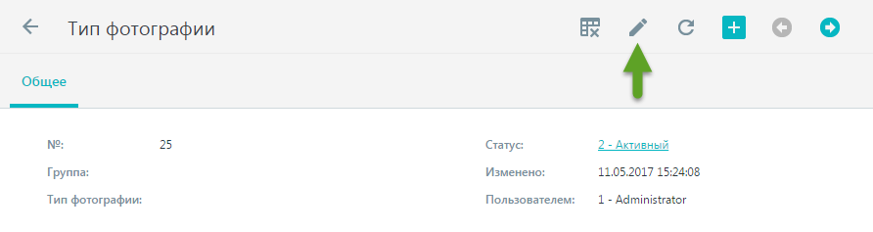

### 5.6 POS – оборудование

#### 5.6.1 Создание POS – оборудования

Для создания POS – оборудование необходимо выполнить следующие действия:

1. Перейти в справочник «POS – оборудование» и нажать на иконку «Создать»

E:\Проекти\RG Brands\Инструкция для ГО\18.png

1. В открывшемся окне на вкладке «Общее» заполнить все необходимые поля, из которых обязательным являются (POS-оборудование, Бренд, Производитель, Тип):

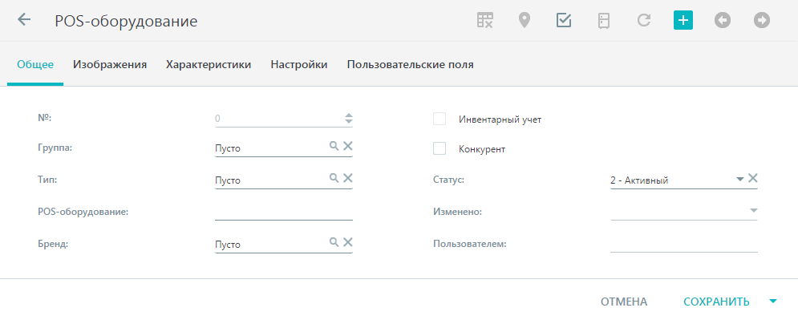

1. Группа - выбираем «Undef»
2. Тип – выбираем типа POS
3. POS-оборудование – указываем название
4. Бренд - выбираем «Undef»
5. Инвентарный учет и Конкурент – не отмечаем
6. На вкладке «Характеристики» указываем в поле «Производитель» - Undef
7. На вкладке «Настройки» отмечаем «Подтверждение»

После внесения информации нажимаем «Сохранить»

После сохранения, находясь в карточке POS-оборудования, выполняем его привязку к типу деятельности. Для этого на вкладке «Типы деятельности» нажимаем на иконку «Привязать»

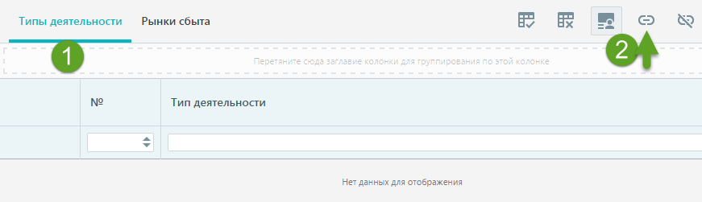

Выбираем необходимый тип из списка и нажимаем «ОК»

#### 5.6.2 Редактирование POS – оборудования

Для перехода к редактированию POS – оборудования необходимо использовать из вариантов, описанных ниже:

* 1. В справочнике «POS – оборудования» кликнуть правой кнопкой мыши на нужном типе, в контекстном меню нажать «Редактировать», после чего откроется карточка POS – оборудования, в которой поля будут доступны для редактирования. После внесения изменений необходимо нажать «Сохранить» в правом нижнем углу.

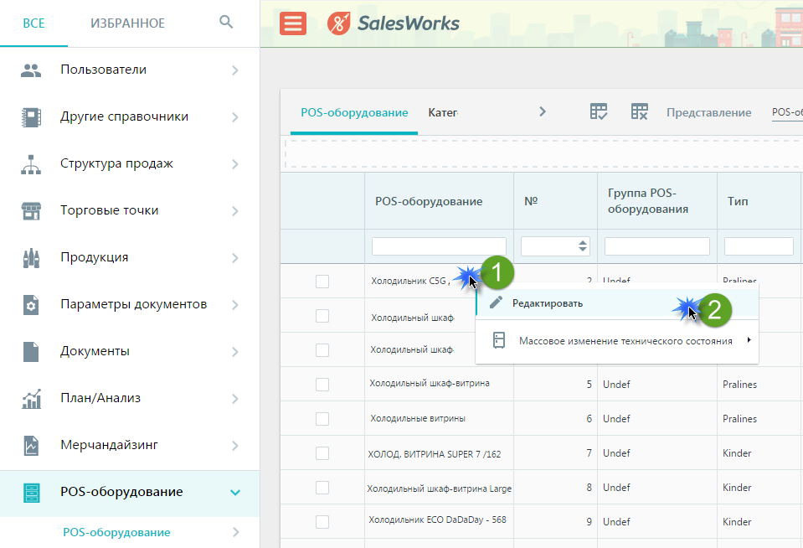

2. В справочнике «POS – оборудования» кликнуть левой кнопкой мыши на нужном, после чего откроется карточка POS – оборудования доступная для просмотра. Для возможности редактировать необходимо нажать на иконку «Редактировать» в правом верхнем углу. После внесения изменения необходимо нажать «Сохранить» в правом нижнем углу.

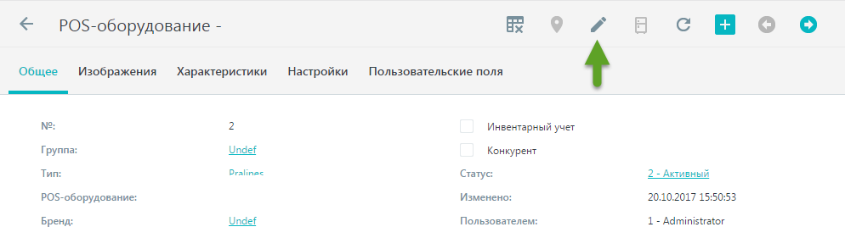

### 5.7 Маршруты (создание/редактирование)

#### 5.7.1 Создание маршрутов для ТТ

Создание маршрутов состоит из 2-х этапов:

\* Создание «шапки» маршрута (название, день недели, цикличность, ответственный ТП

\* Наполнение маршрута торговыми точками, которые надо будет посещать согласно маршруту

Для создания «шапки» маршрута необходимо выполнить следующие действия:

1. Перейти в раздел «Торговые точки», справочник «Маршруты» и нажать на иконку «Создать»

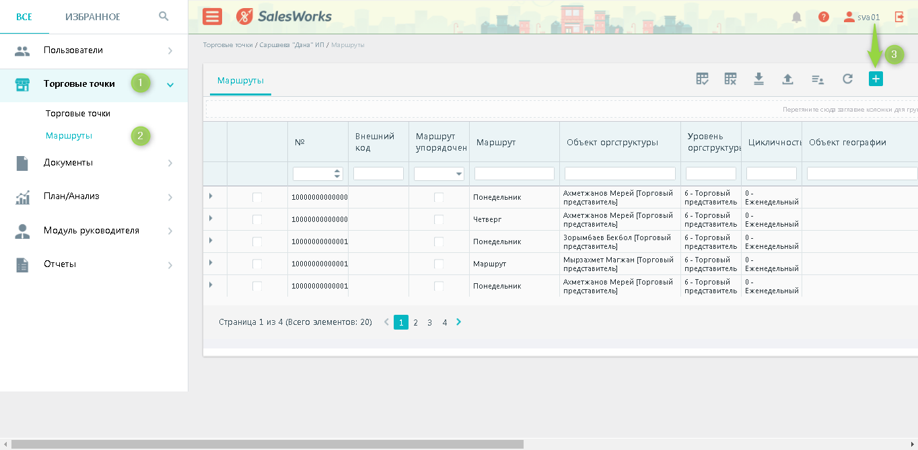

2. В открывшемся окне на вкладке «Общее» заполнить все необходимые поля, из которых обязательным являются (Маршрут, Номер дня недели, Объект оргструктуры, Цикличность):

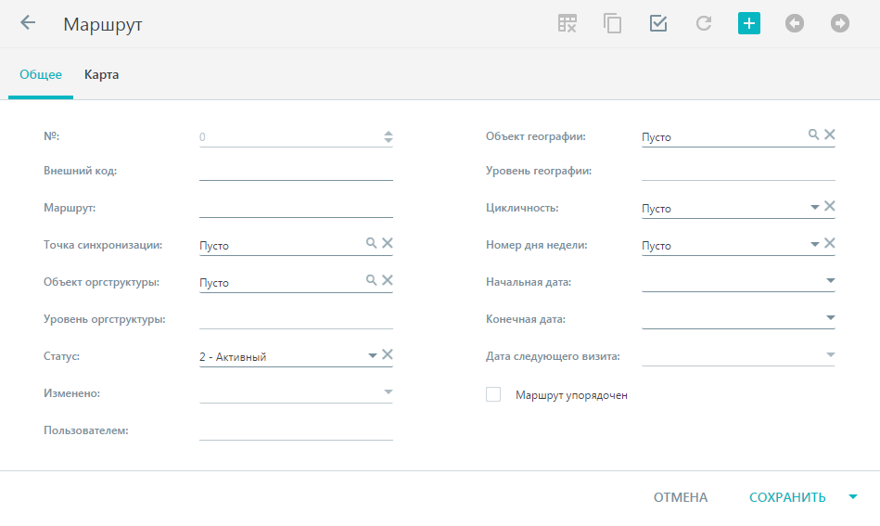

1. Маршрут – указываем название маршрута
2. Точка синхронизации – выбираем дистрибьютор/филиал, для которого создается маршрут. При выборе ТС в него можно будет добавить только ТТ выбранной ТС.
3. Объект оргструктуры – выбираем ТП, который будет отвечать за этот маршрут (в дальнейшем с помощью этого поля в режиме редактирования карточки маршрута можно менять ответственного за данный маршрут)
4. Объект географии – оставляем пустым. При указанной географии в маршруте в него можно будет добавить только те ТТ, география которых соответствует географии маршрута или является ее дочерним объектом
5. Статус – указываем статус «2 – Активный»
6. Цикличность– указываем цикличность выполнения маршрута
7. Номер дня недели – указываем день недели для посещения этого маршрута.
8. Начальная дата – при необходимости указываем начальную даты действия маршрута
9. Конечная дата - при необходимости указываем конечную дату действия маршрута
10. Установленное значение флажка Маршрут упорядочен указывает на то, визит в следующую торговую точку по данному маршруту возможен, если были выполнены визиты во все предыдущие торговые точки.

После внесения информации нажимаем на кнопку «Сохранить»

После создания «шапки» маршрута необходимо наполнить его ТТ, которые следует посещать согласно данного маршрута. Для этого необходимо:

1. В карточке маршрута во вкладке «Торговые точки» на панели инструментов нажать на кнопку «Привязать»

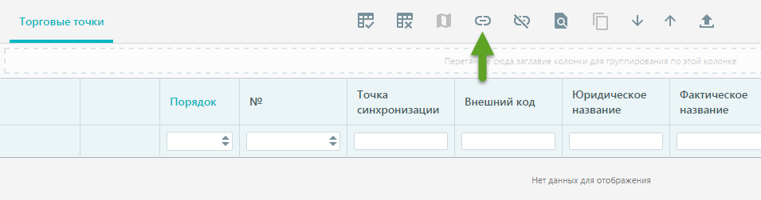

2. В появившемся окне необходимо выбрать нужные торговые точки и нажать на кнопку «ОК»

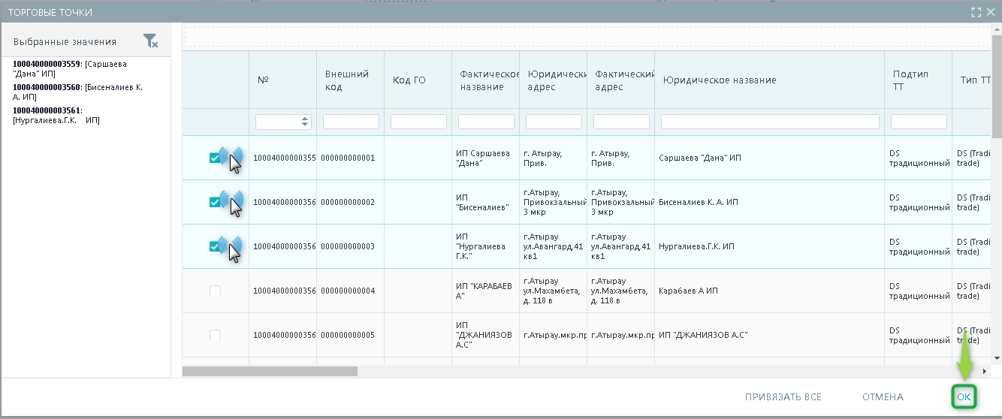

#### 5.7.2 Редактирование шапки маршрутов

Для перехода к редактированию шапки маршрутов необходимо использовать из вариантов, описанных ниже:

* 1. В справочнике «Маршруты» кликнуть правой кнопкой мыши на нужном, в контекстном меню нажать «Редактировать», после чего откроется карточка маршрута, в которой поля будут доступны для редактирования. После внесения изменений необходимо нажать «Сохранить» в правом нижнем углу.

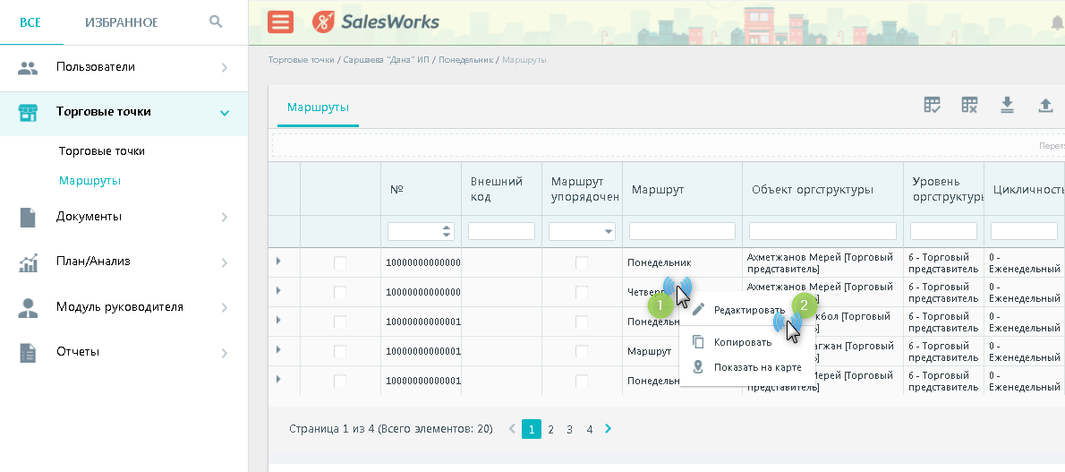

2. В справочнике «Маршруты» кликнуть левой кнопкой мыши на нужном, после чего откроется карточка маршрута доступная для просмотра. Для возможности редактировать необходимо нажать на иконку «Редактировать» в правом верхнем углу. После внесения изменения необходимо нажать «Сохранить» в правом нижнем углу.

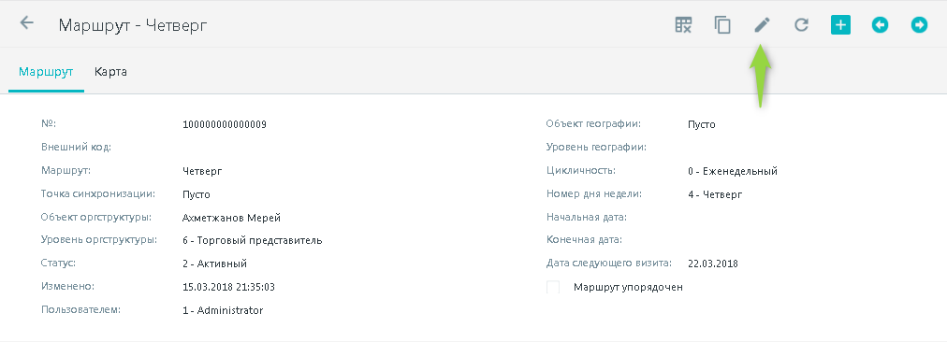

#### 5.7.3 Редактирование наполнения маршрута (привязки к ТТ)

Для перехода к редактированию наполнения маршрутов необходимо использовать из вариантов, описанных ниже:

1. В справочнике «Маршруты» кликнуть на треугольнике напротив нужного маршрута, после чего появиться окно с ТТ, которые привязаны к нему.

Для деактивации привязки ТТ к маршруту отмечаем нужные ТТ, кликаем правой кнопкой мыши и в контекстном меню нажимаем «Отвязать»

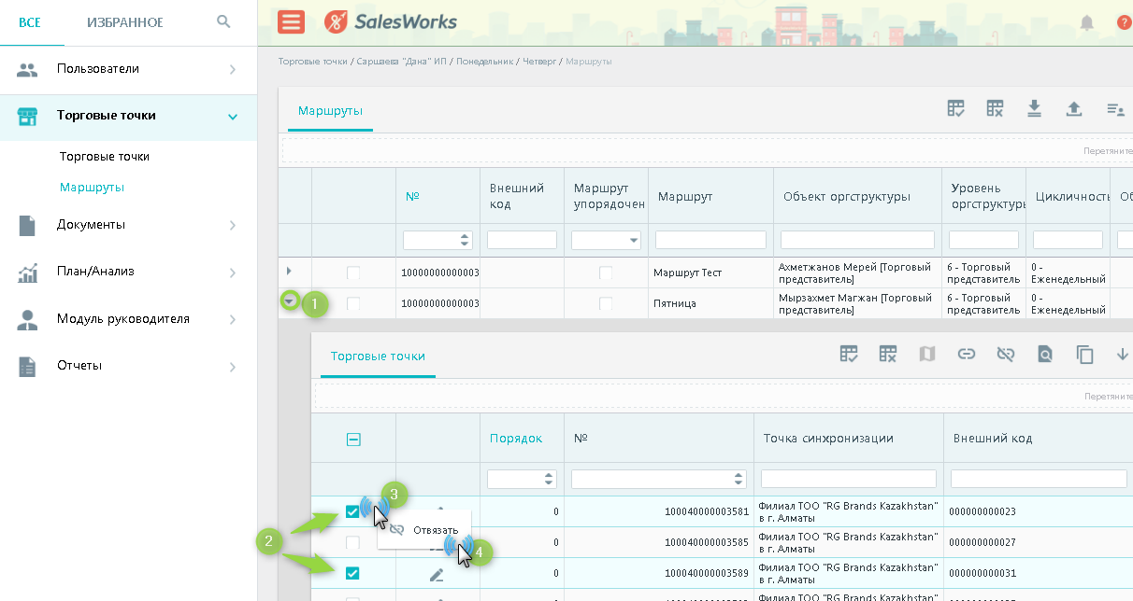

Для добавления привязки ТТ к маршруту нажимаем на иконку «Привязать», после чего в открывшемся окне выбираем нужные ТТ и нажимаем «ОК»

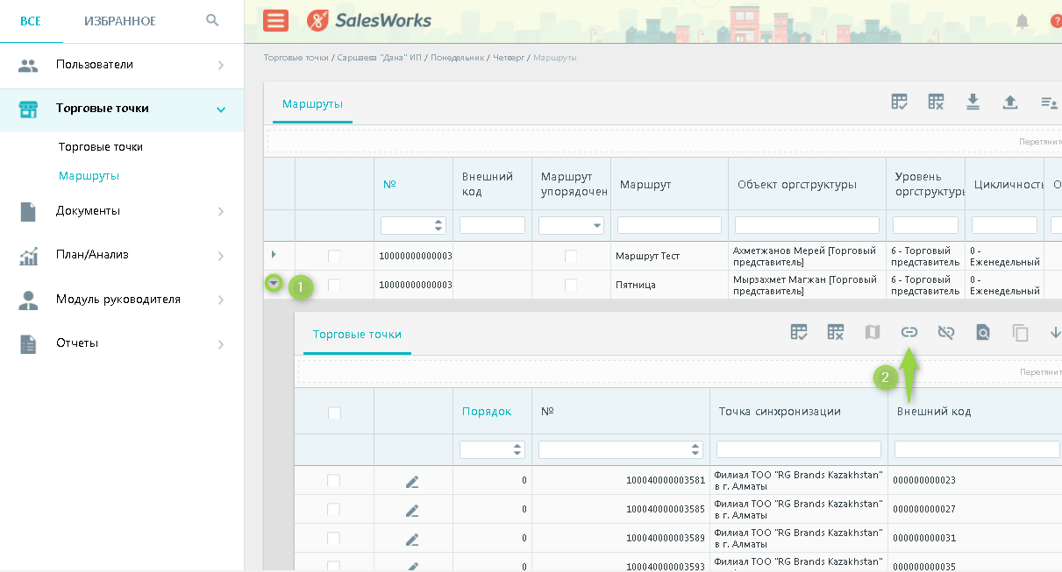

* 1. Аналогичные действия по привязке/отвязке торговых точек к маршруту можно выполнить, находясь в карточке маршрута.

#### 5.7.4 Копирование маршрута

При необходимости скопировать маршрут в справочнике «Маршруты» нажимаем левой кнопкой мыши на нужный маршрут. После чего откроется карточка маршрута доступная для просмотра.

Для возможности копирования необходимо нажать на иконку «Копировать» в правом верхнем углу.

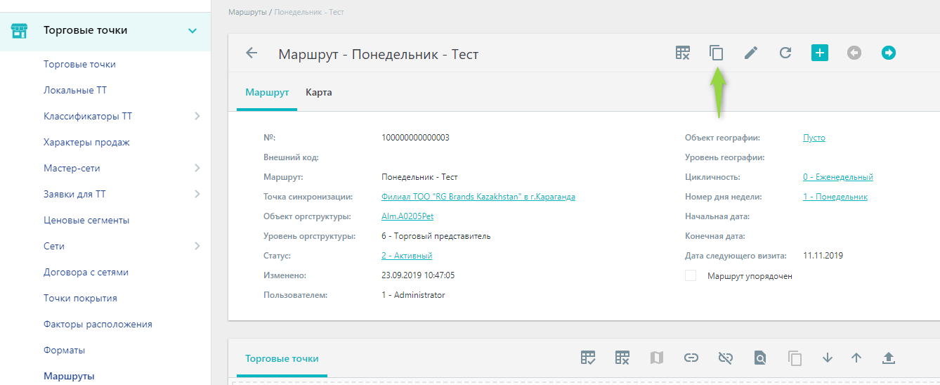

Меняем необходимые атрибуты, например (поле «Маршрут») и номер недели. При копировании маршрута для другого торгового представителя сменить объект оргструктуры. После внесения изменения необходимо нажать «Сохранить» в правом нижнем углу.

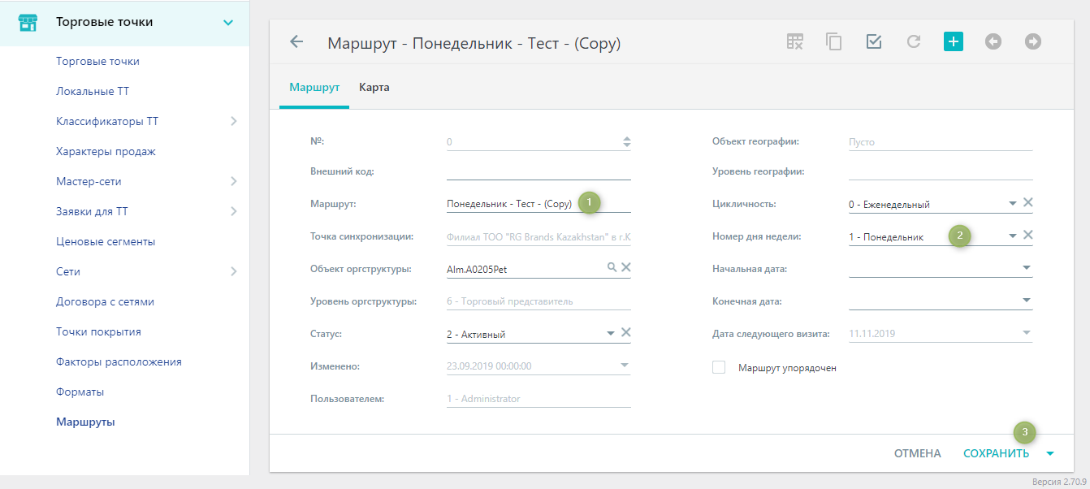

Обратите внимание! Если после копирования в первоначальный маршрут будут внесены изменения, то в скопированный маршрут эти изменения автоматически не попадут.

### 5.8 Информирование ТП - «Информация» на КПК

Для создания информационного сообщения для торгового необходимо выполнить следующие действия:

1. Перейти в раздел «План/Анализ», справочник «Информация» и нажать на иконку «Создать»

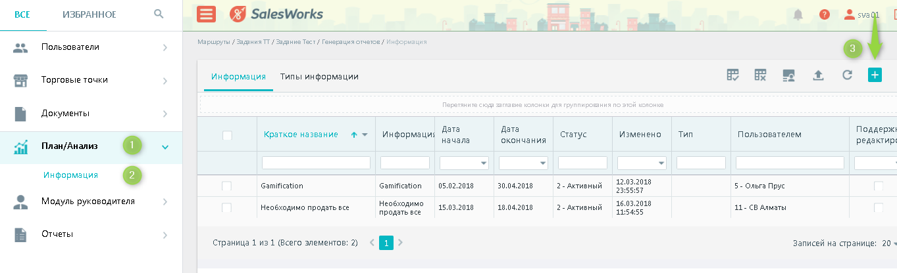

2. В открывшемся окне на вкладке «Общее» заполнить все необходимые поля, из которых обязательным являются «Информация» и «Краткое название»:

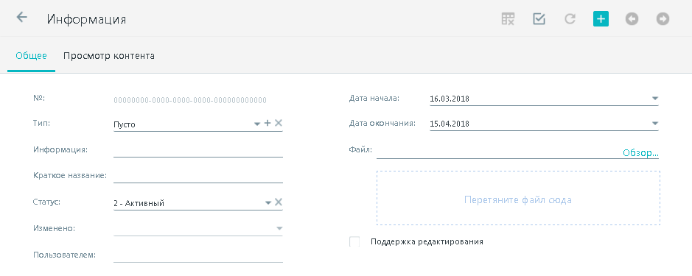

1. Информация – указываем название информационного сообщения
2. Краткое название – название информационного сообщения, которое будет отображаться на КПК
3. Дата начала – указываем дату старта активности информационного сообщения на КПК
4. Дата окончания- указываем дату старта активности информационного сообщения на КПК

указывается «1 – Центральный модуль»

1. Статус – указываем «2 - Активный»
2. Поддержка редактирования – оставляем не отмеченным

После внесения информации нажимаем на кнопку «Сохранить»

3. Для настройки отображения информации на мобильных устройствах торговых представителей необходимо выполнить нужные привязки на каждой из вкладок:

**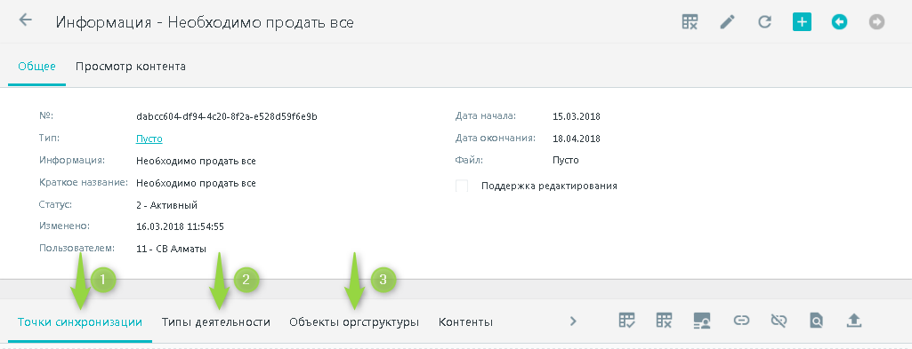**

1. Точки синхронизации – выполнить привязку дистрибьютора/филиала ТП
2. Типы деятельности – выбираете из списка «RG Brands»
3. Объекты оргструктуры – выбираете нужных ТП из списка

### 5.9 Задачи на торговые точки

#### 5.9.1. Постановка задач на ТТ

Для создания задачи на торговую точку необходимо выполнить следующие действия:

1. Перейти в раздел «Модуль руководителя», справочник «Задания ТТ» и нажать на иконку «Создать»

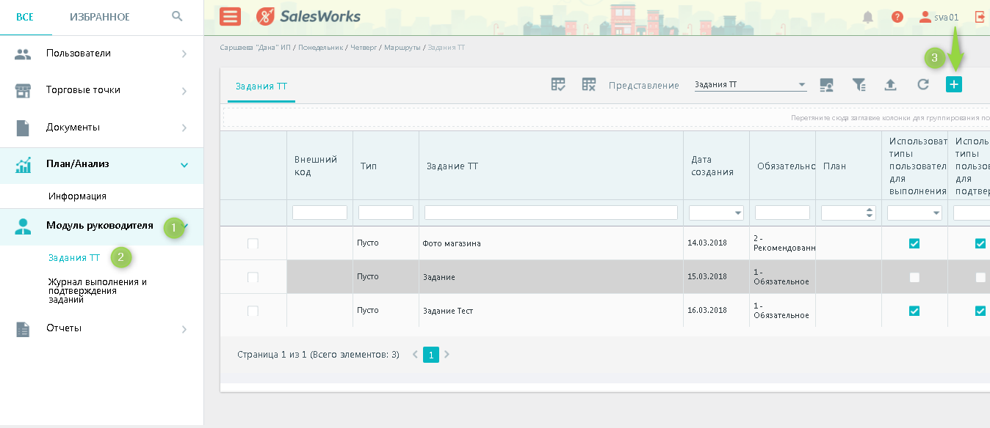

2. В открывшемся окне на вкладке «Общее» заполнить все необходимые поля, из которых обязательным является «Задание ТТ»:

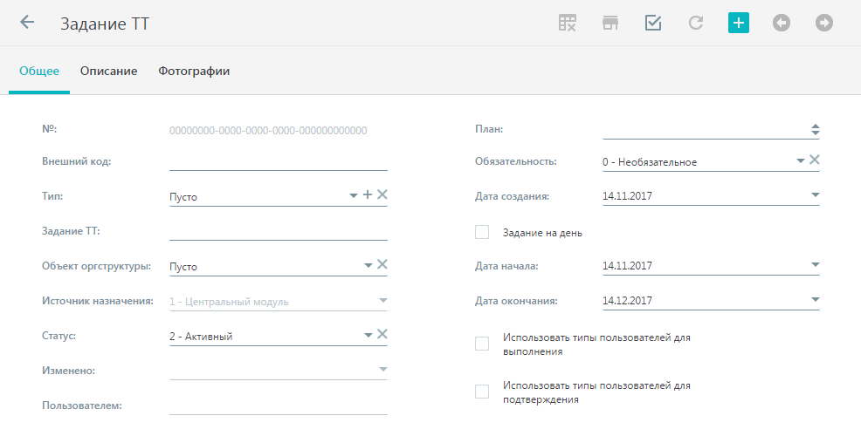

1. Внешний код – необязательно к заполнению, оставляем пустым
2. Тип – выпадающий список классификации заданий. Может быть пустым. Для удобства группировки и последующего анализа рекомендуется создать типы.
3. Задание ТТ – указываем название задания для торговой точки
4. Объект оргструктуры – подтягивается автоматически
5. Источник назначения – доступен только для просмотра, автоматически указывается «1 – Центральный модуль»
6. Статус – указываем «2 - Активный»
7. План – оставляем пустым
8. Обязательность - выпадающий список, который позволяет установить обязательность выполнения задания для торговой точки на мобильном устройстве:
   1. 0 – Необязательное (просто отобразится на КПК агента)
   2. 1 – Обязательное (не позволяет сохранить визит без выполнения задания)
   3. 2 – Рекомендованное (напоминает во время визита о необходимости выполнения, при этом сохранение визита без выполнения задания возможно)
9. Дата создания – автоматически указывается текущая
10. Задание на день - позволяет ограничить рамки выполнения задания одним днем. При установленном значении флажка «Задание на день» на форме редактирования задания «Дата окончания» становится доступной только для просмотра и равной Дате начала, которая и соответствует дате для выполнения задания
11. Система позволяет делегировать выполнение и подтверждение задания всем типам пользователей, одному типу пользователя или некоторому подмножеству типов пользователей. Возможность устанавливать конкретные типы пользователей для выполнения/подтверждения задания регулируется включением флажков **Использовать типы пользователей для выполнения** и **Использовать типы пользователей для подтверждения**. При сброшенном значении флажка **Использовать типы пользователей** **для выполнения** выполнить задание может представитель любого типа пользователей. При сброшенном значении флажка **Использовать типы пользователей для подтверждения** подтвердить задание может только его автор. Когда установлены необходимые флажки, после сохранения станет доступным окно привязки «**Выполнение и подтверждение**».

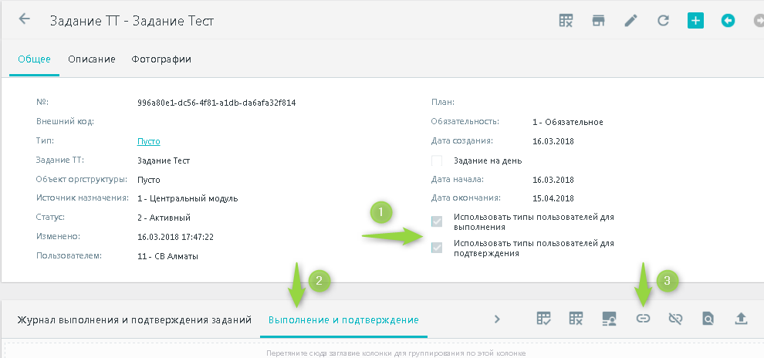

При нажатии на иконку «Привязать»  в появившемся окне есть возможность выбрать «Типы пользователей», которые будут выполнять или подтверждать выполнение задания:

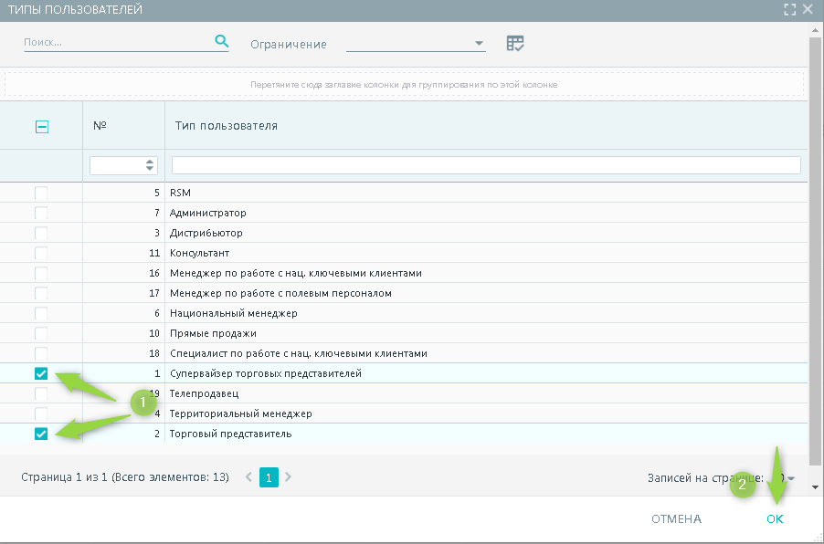

После выбора нужных типов пользователей необходимо указать какую функцию они смогут выполнять по данному заданию. Для этого в строке нужного пользователя нажимаем на иконку «Редактировать»

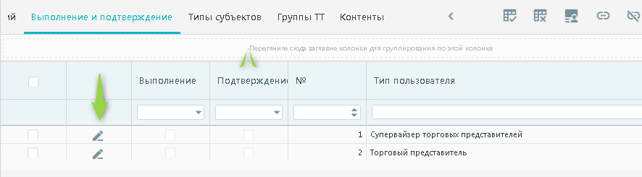

После этого у Вас появится возможность отметить необходимый вариант «Выполнение» или «Подтверждение» и сохранить изменения

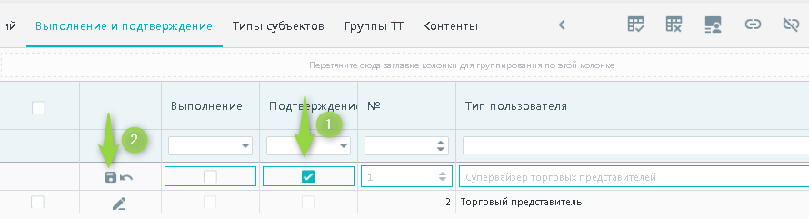

3. Для добавления описания задания необходимо на вкладке «Описание» нажать на иконку «Редактировать»

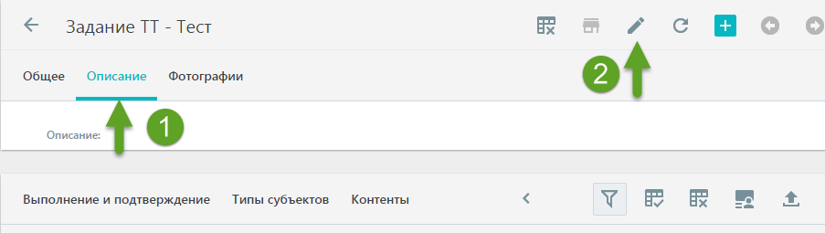

В открывшемся окне выполняется описание задания.

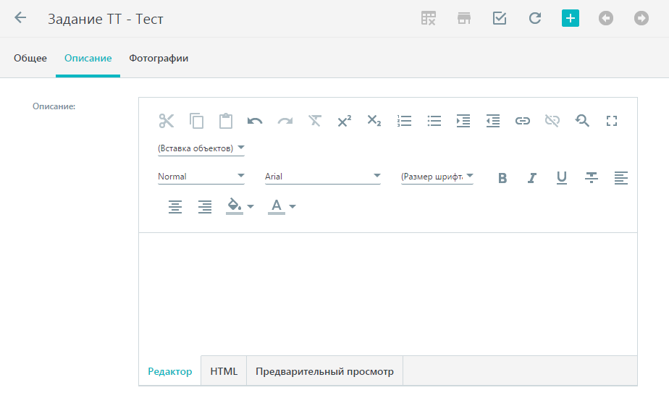

Система позволяет в текст описания задания добавлять значения объектов системы из справочников при нажатии на «Вставка объектов»:

* 1. Категории продукции
  2. Группы продукции
  3. Типы продукции
  4. Подкатегории продукции
  5. Артикулы
  6. Бренды продукции
  7. Продукция

Каждому значению соответствует определенная группа объектов. Выбор одной из групп объектов открывает справочник с перечнем соответствующих наименований объектов. Указание наименований и нажатие на кнопку подтверждения выбора ОК приводит к добавлению выбранных наименований в поле Описание задания. Перечень групп объектов предустановлен на уровне Центрального модуля и не может быть изменен пользователем.

После того, как описание было внесено нажимаем на «Сохранить» в правом нижнем углу.

4. Вкладка **Типы субъектов** содержит перечень типов субъектов системы для определения подмножества торговых точек. При выборе типа субъекта на форме появляется закладка с соответствующим ему названием.

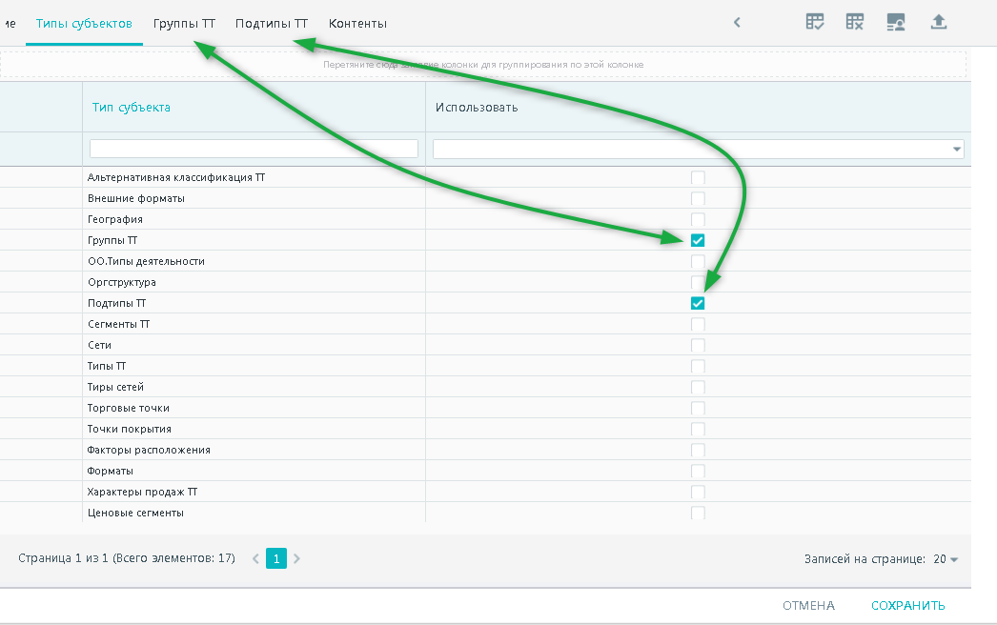

Далее необходимо выбрать соответствующие объекты, по которым сформируется перечень ТТ для постановки задачи. Для этого переходим на нужную вкладку и выполняем привязку необходимых значений:

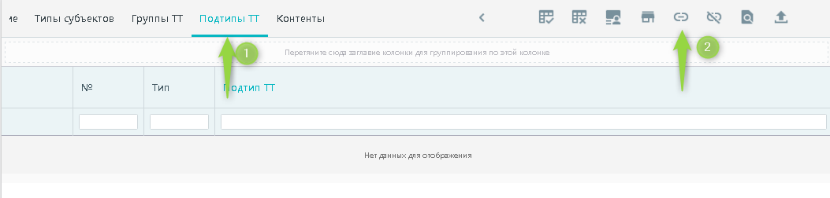

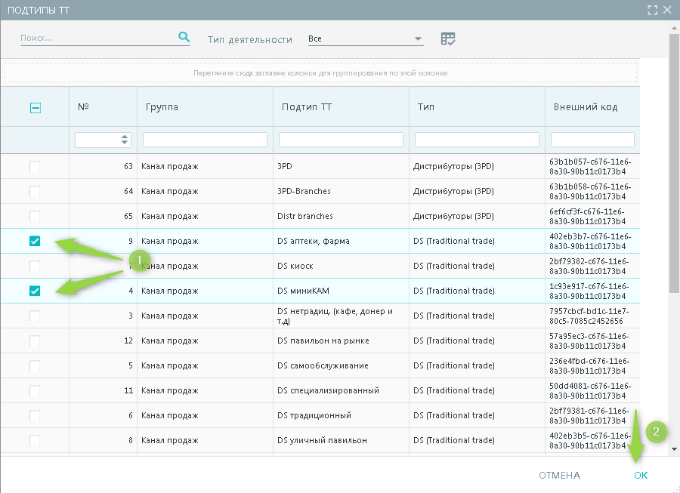

Задание будет актуально, только для тех торговых точек, которых удовлетворяют все ограничения по типам субъектов, указанным в SalesWorks.

#### 5.9.2 Журнал выполнения и подтверждения заданий

Для просмотра выполнения и подтверждения заданий необходимо выполнить следующие действия:

1. Перейти в раздел «Модуль руководителя», справочник «Журнал выполнения и подтверждения заданий», кликнуть на нужном задании и выбрать один из вариантов

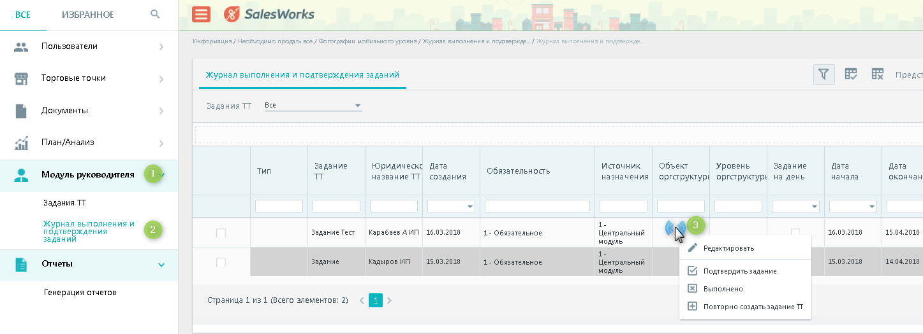

1. Подтвердить задание - позволяет подтвердить задание
2. Выполнено – позволяет выполнит задание
3. Повторно создать задание ТТ - позволяет повторно создать задание для группы ТТ из одного существующего и неподтвержденного задания

Кнопка «Подтвердить задание» позволяет подтвердить следующие предварительно выбранные задания:

1. которые, созданные текущим пользователем
2. в которых тип пользователя для подтверждения, указанный при создании задания, соответствует типу текущего пользователя

В журнале заданий:

1. автор задания видит все свои задания, в том числе и те, которые выполнил не его подчиненный по [оргструктуре](http://helpsw.datacenter.ssbs.com.ua/SWEDocs/SWE/2.64.1/Html/orgstruktura.htm)
2. руководители по оргструктуре видят все задания, выполненные их подчиненными

### 5.10 Отчетность

Для генерации отчетов необходимо перейти в раздел «Отчеты», справочник «Генерация отчетов».

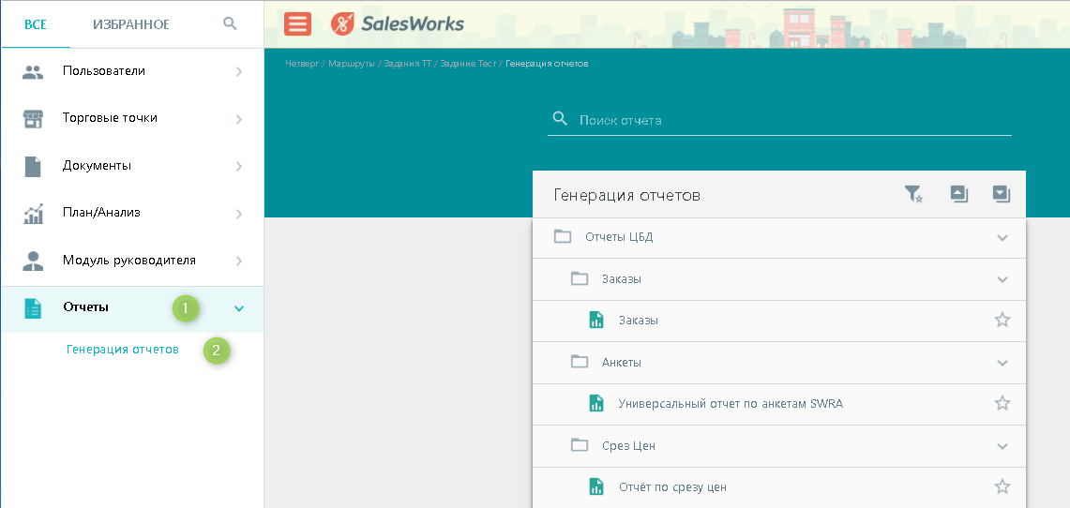

Для генерации нужного отчета нужно нажать на него, после чего откроется окно с параметрами отчета, которые нужно заполнить и нажать на «Генерировать»

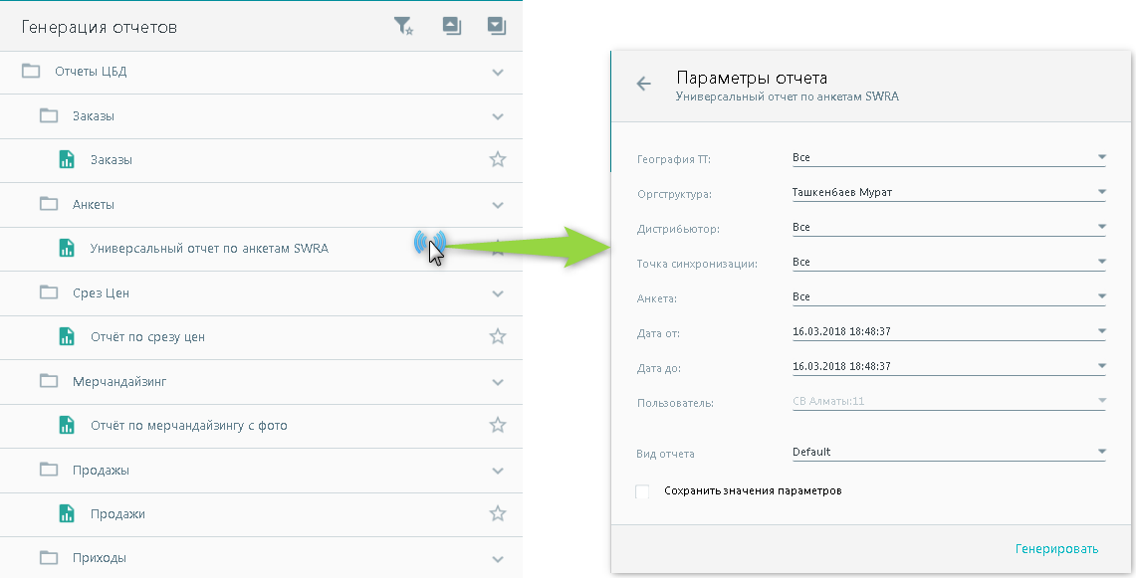

**ВАЖНО!!!** В большинстве случаев браузер, для безопасности блокирует всплывающие окна. В этом случае, после нажатия на кнопку «Генерировать», вместо отчёта в браузере Internet Explorer появляется сообщение:

C:\Users\rnaid\Desktop\Campina\Инструкции\Обновление КП\Баер\1_cr_cr.jpg

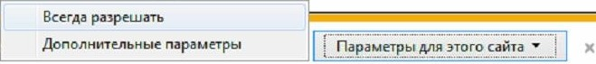Необходимо либо «Разрешить однократно», тогда при генерации каждого отчета нужно будет давать разрешение, либо разрешить всплывающие окна для программы SalesWorks на постоянной основе. Для этого нужно нажать на «Параметры для этого сайта», и выбрать «Всегда разрешать»:

**ПРИМЕЧАНИЕ!!!** Для того что бы сгенерировать отчёт, при условии, что выбрано «Всегда разрешать» нужно будет снова выбрать отчёт, выбрать параметры отчёта и нажать «Генерировать»

В браузере Google Chrome информацию о блокировании всплывающих окон можно увидеть в строке подключения – появится значок C:\Users\rnaid\Desktop\Campina\Инструкции\Обновление КП\1010\32_cr_cr.png

Для однократного разрешения открытия всплывающего окна (отчета) нужно нажать на данный значок и в появившемся окне кликнуть на ссылку.

Для разрешения всплывающих окон для программы SalesWorks на постоянной основе, после нажатия на значок C:\Users\rnaid\Desktop\Campina\Инструкции\Обновление КП\1010\32_cr_cr.png необходимо выбрать «Всегда показывать всплывающие окна с сайта ……» и нажать «Готово»

**ПРИМЕЧАНИЕ!!!** Для того что бы сгенерировать отчёт, при условии, что выбрано постоянное разрешение нужно будет снова выбрать отчёт, выбрать параметры отчёта и нажать «Генерировать»

На окне «Параметры отчета» есть возможность сохранить внесенные параметры для последующих генераций отчета без повторного их указания. Для этого необходимо после выбора параметров и перед нажатием на «Генерировать» отметить галочкой «Сохранить значения параметров».

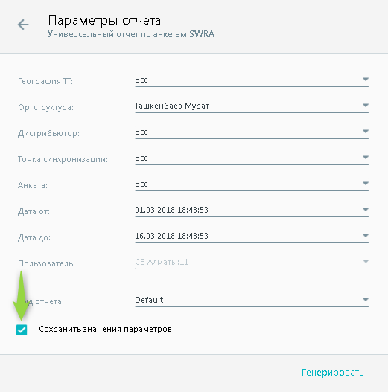

При последующих переходах на отчет, в котором были ранее сохранены параметры они будут подтягиваться автоматически.

### 5.11 Пользователи мобильного модуля (создание/редактирование)

Создание пользователя ММ состоит из 2 частей:

1. Создание объекта орструктуры ОО (ТП, мерчендайзера)

2. Создание пользователя ММ на основании созданного ОО

#### 5.11.1 Создание объекта орструктуры

Для создания нового объекта оргструктуры SW необходимо:

1. Перейти в справочник «Структура продаж» и выбрать родительский объект, для которого будет создан новый ОО

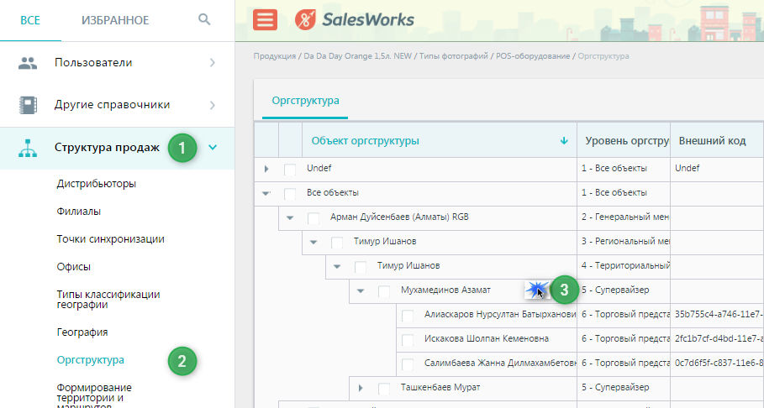

2. Находясь в карточке товара родительского объекта (Супервайзера) переходим на вкладку «Дочерние объекты» и нажимаем на иконку «Создать»

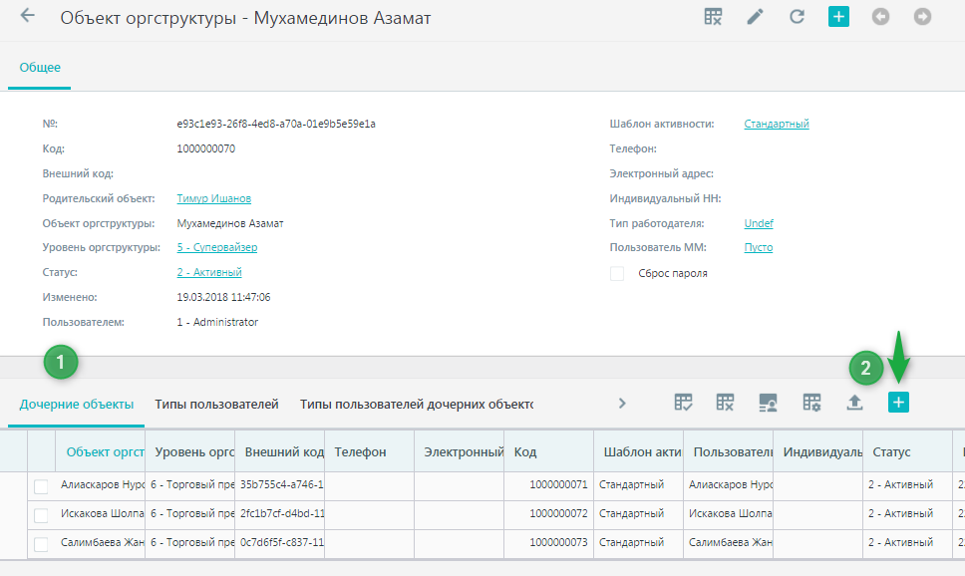

3. В открывшемся окне на вкладке «Общее» заполнить все необходимые поля, из которых обязательным являются (Объект оргструктуры):

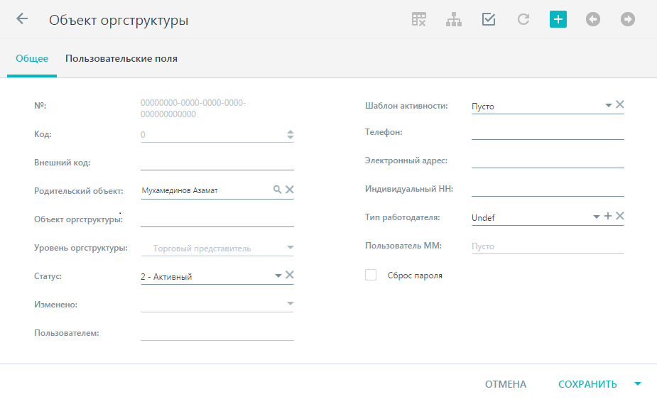

1. Объект оргструктуры – указываем ФИО торгового представителя/мерчендайзера
2. Внешний код – указываем код ТП в УС дистрибьютора/филиала
3. Статус – выбираем «2 - Активный»
4. Шаблон активности – выбираем «Стандартный»
5. Тип работодателя – выбираем «Undef»
6. Сброс пароля – не отмечаем
7. При необходимости заполняем поля, «Телефон», «Электронный адрес», «Индивидуальный НН»

4. После внесения информации нажимаем на «Сохранить»

5. Находясь в карточке ОО необходимо выполнить привязку на вкладке «Типы пользователей» к типу «Торговый представитель»

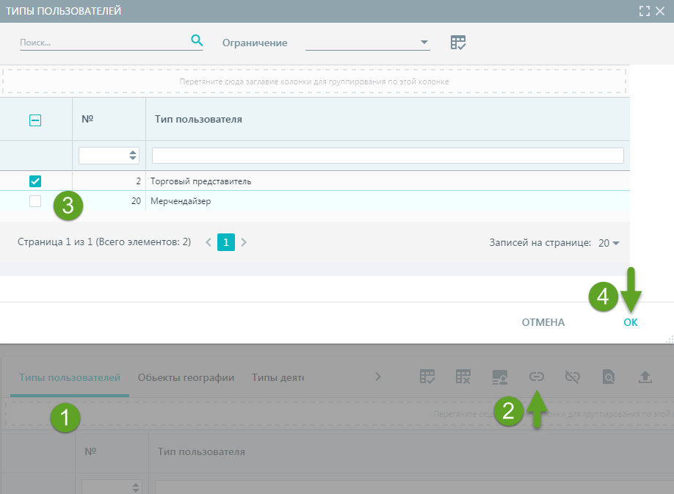

6. Находясь в карточке ОО необходимо выполнить привязку на вкладке «Типы деятельности» к типу деятельности «Carton» или «Pet».

8. Объект оргструктуры создан.

#### 5.11.2 Создание пользователя ММ

Для создания нового пользователя мобильного модуля SalesWorks необходимо:

1. Перейти в раздел «Пользователи», справочник «Пользователи ММ» и нажать на иконку «Создать»

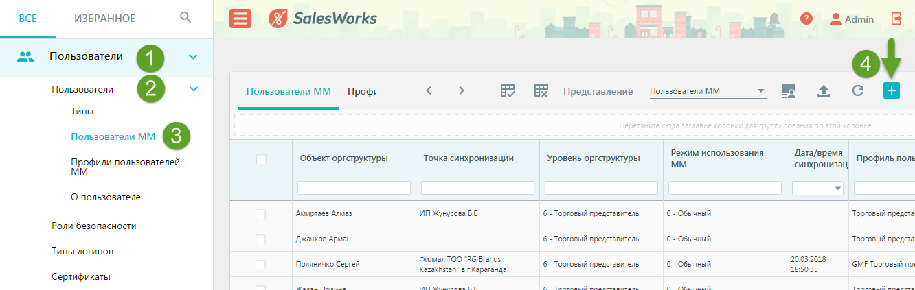

2. В открывшемся окне на вкладке «Общее» заполнить все необходимые поля, из которых обязательным являются (Объект оргструктуры, Профиль пользователя, Серийный номер мобильного устройства):

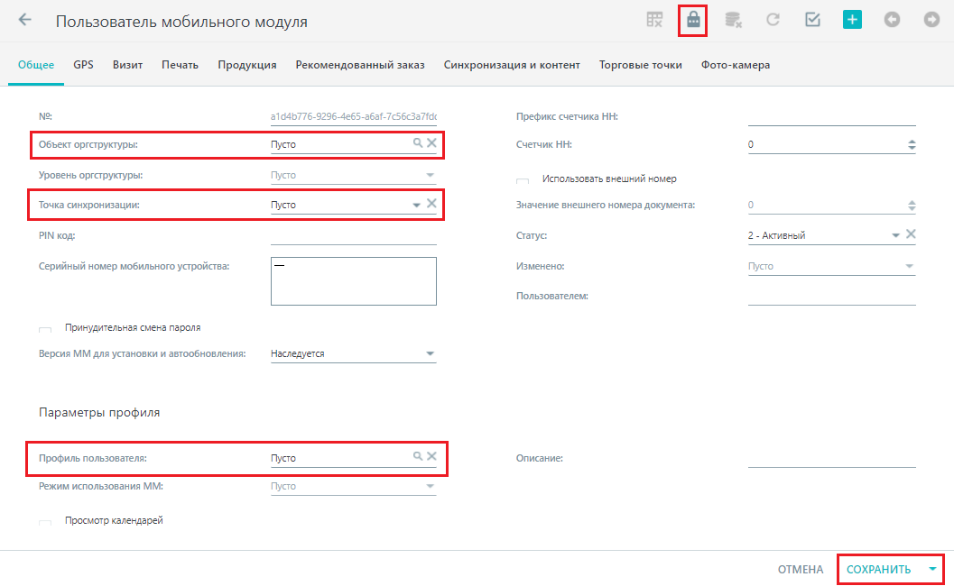

1. Объект оргструткуры – выбираем созданный ранее объект оргструктуры
2. Точка синхронизации – выбираем ТС, к которой будет привязан пользователь ММ
3. Профиль пользователя – выбираем «Торговый представитель»
4.  - нажимаем на иконку для генерации значения в поле PIN-код, которое необходимо использовать мерчендайзеру для первой синхронизации ММ с ЦБД
5. Принудительная смена пароля ОО, Префикс счетчика НН – не отмечаем
6. Префикс счетчика НН и Счетчик НН – не изменяем

После внесения информации нажимаем на «Сохранить»

#### 5.11.3 Перегенерация PIN-кода

В случае необходимости перегенерации pin-кода (замена устройства, переустановка приложения и т.д.):

1. Перейти в раздел «Пользователи», справочник «Пользователи ММ», через поиск найти нужного пользователя. Нажать «Редактировать».

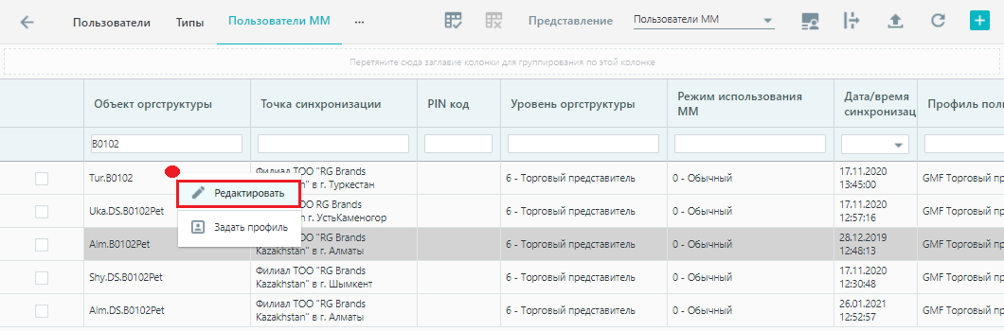

1. Нажать «Сгенерировать PIN-код», далее «Сохранить».

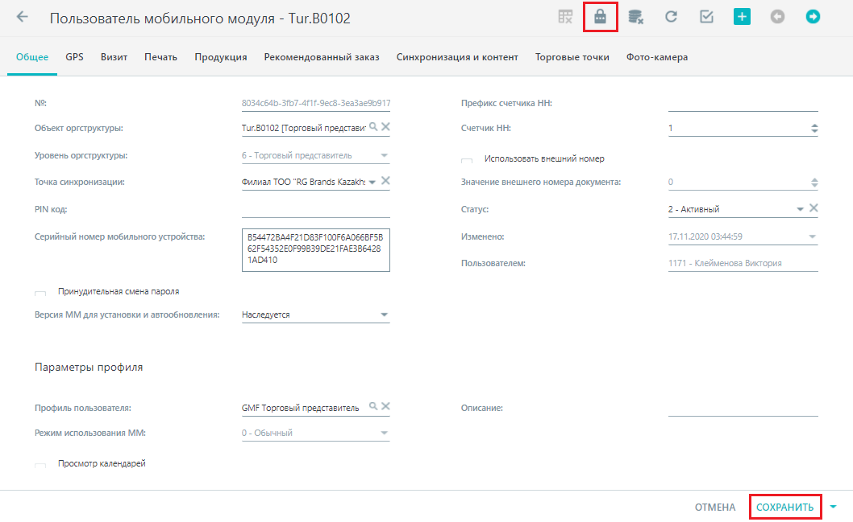

1. Сообщите новый pin-код торговому представителю.

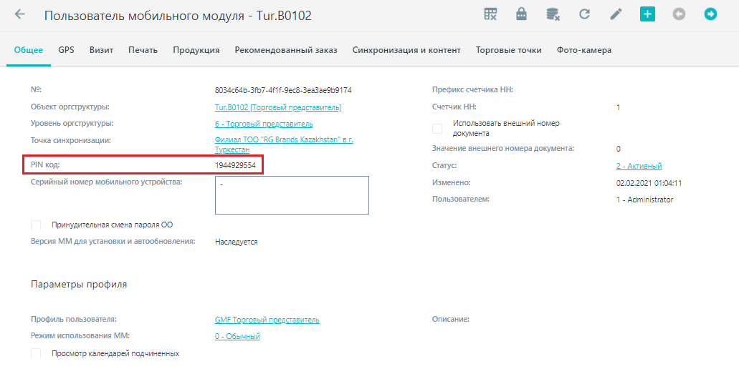

#### 5.11.4 Персонал

Чтобы привязать конкретного сотрудника (ФИО) к оргструктуре, необходимо:

1. Перейти в раздел «Структура продаж», справочник «Персонал». Нажать «Создать» в правом верхнем углу:

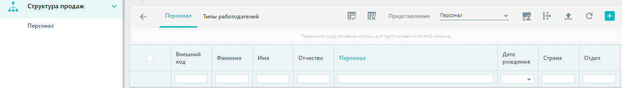

1. Необходимо заполнить поля: ФИО сотрудника и тип работодателя (выбрать Undef). Нажать сохранить:

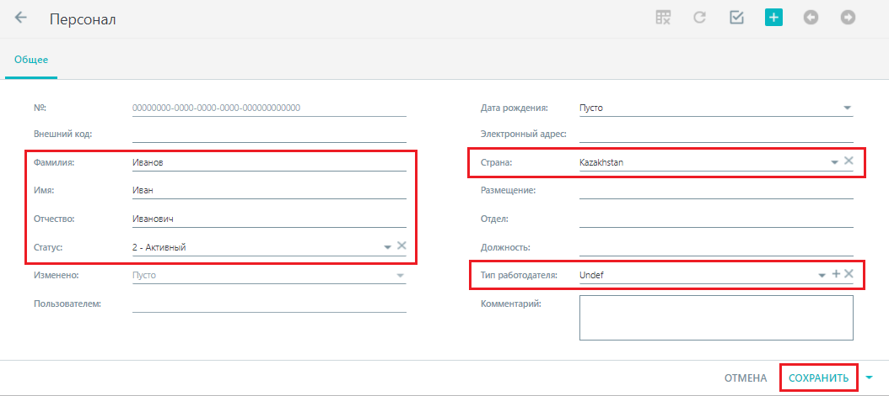

1. Далее, необходимо привязать сотрудника к точке синхронизации и оргструктуре.
   1. Выбираем «Точки синхронизации», нажимаем «привязать»:

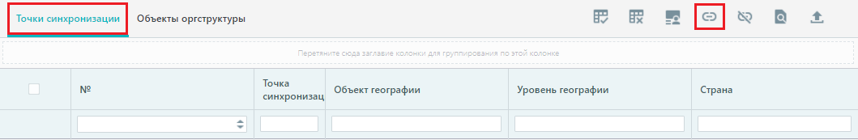

3.1.1 В появившемся окне выбираем точку синхронизации и нажимаем «Ок»

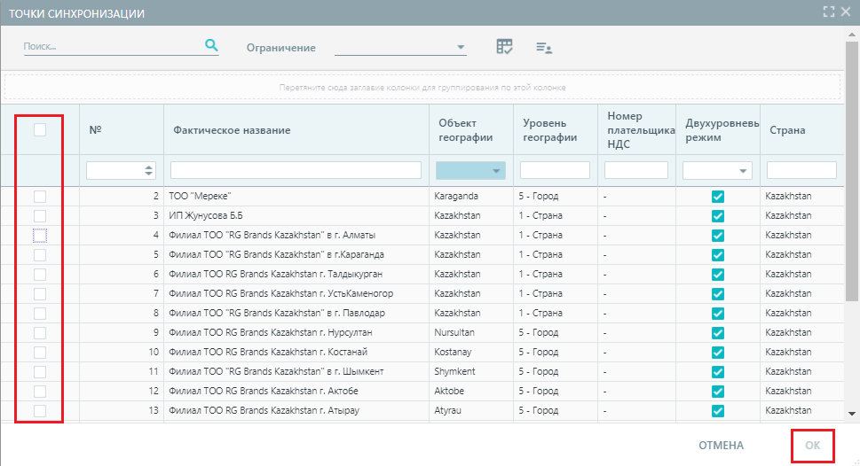

3.2 Выбираем «Объекты оргструктуры», нажимаем «привязать»:

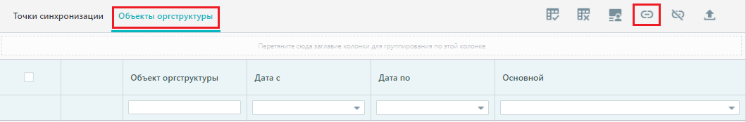

3.2.1 В открывшемся окне в поле «объект оргструктуры» нажимаем на значок лупы:

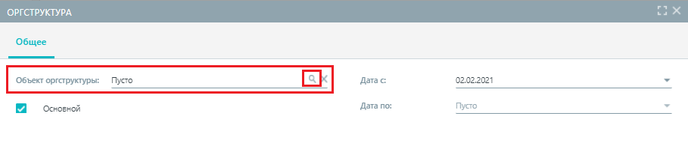

3.2.2 В «объект оргструктуры» вводим название оргструктуры (или его часть), нажимаем Enter. Выбираем нужный объект и нажимаем на кнопку ОК:

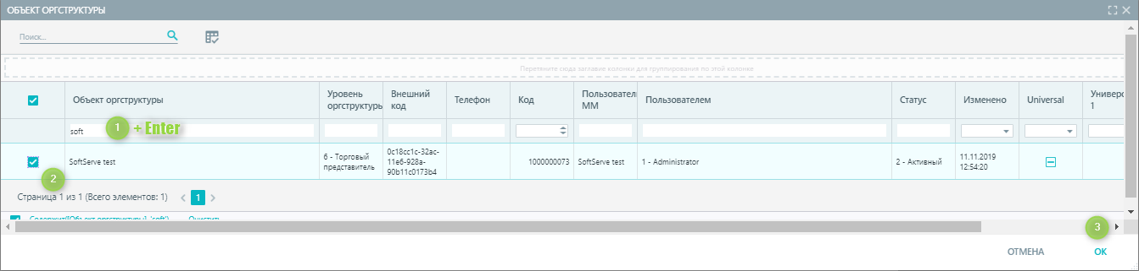

3.2.3 Еще раз нажимаем на кнопку ОК:

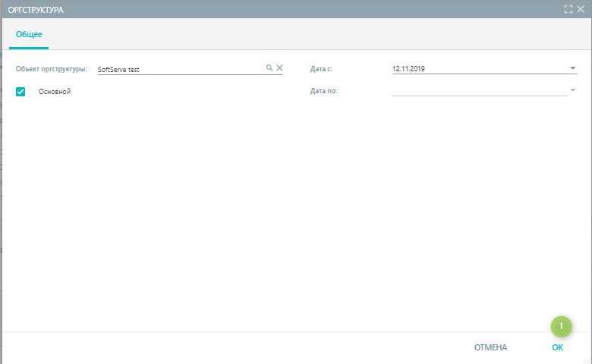

3.2.4 Видим, что теперь сотрудник привязан к оргструктуре:

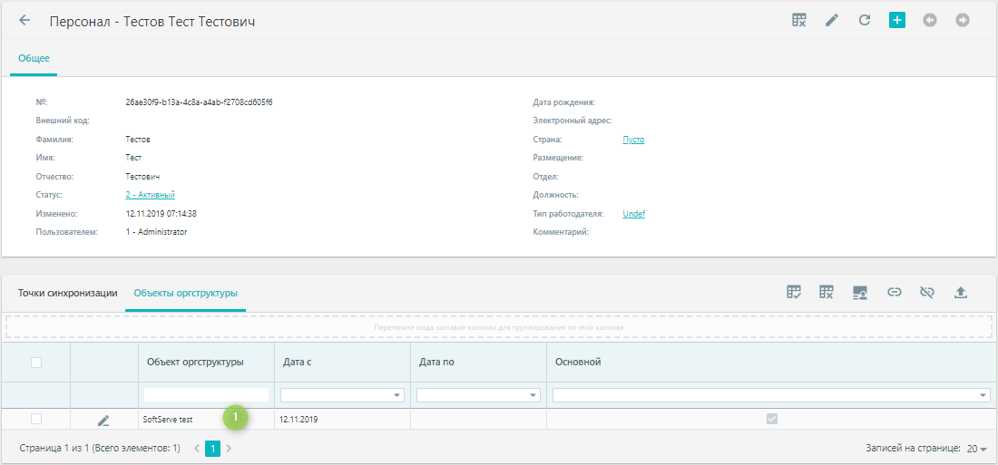

### 5.12 Анкеты

Создание анкеты состоит из 3 этапов:

\* Создание шапки анкеты с основными параметрами

\* Создание структуры анкеты (страницы и элементы)

\* Заполнение параметров для ограничения видимости анкет на ММ

#### 5.12.1 Создание шапки анкеты

Для создания шапки новой анкеты необходимо выполнить следующие действия:

1. Перейти в раздел «План/Анализ», справочник «Анкеты» и нажать на иконку «Создать»

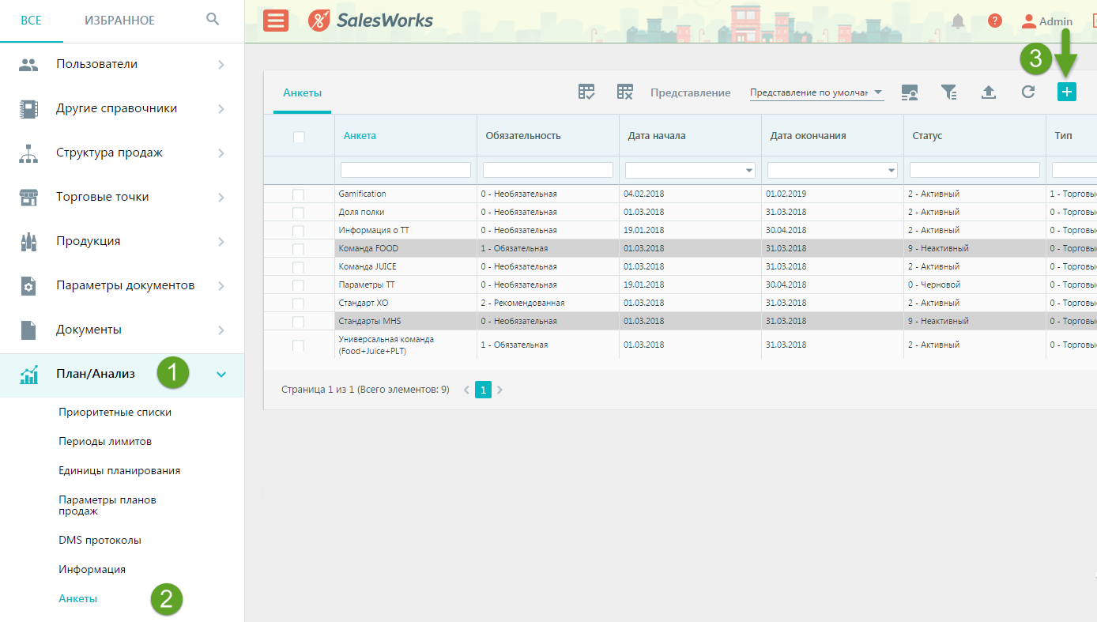

2. В открывшемся окне на вкладке «Общее» заполнить все необходимые поля, из которых обязательным являются (Анкета, Дата начала, Дата окончания, Назначение):

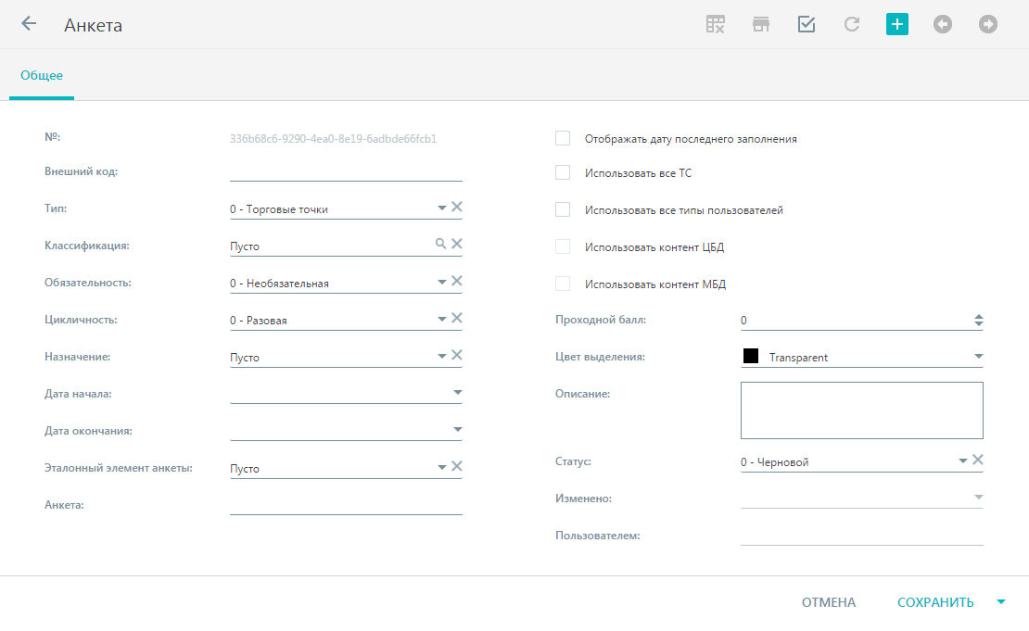

1. Тип - определяет тип анкеты, для кого она будет действовать (Торговые точки, Торговые представители)
2. Классификация – оставляем «Пусто». Дает возможность выбрать из существующих или создать новую классификацию в вызванном окне Классификация анкет
3. Обязательность - определяет обязательность заполнения анкеты
4. Цикличность - определяет цикличность выполнения анкеты торговым представителем
5. Назначение – выбираем «Без назначения»
6. Дата начала и Дата окончания – определяют период действия анкеты
7. Эталонный элемент анкеты – оставляем пустым. Определяет значение объекта для расчета
8. Анкета – указываем название анкеты
9. Флажок «Отображать дату последнего заполнения» активирует отображение даты последнего заполнения анкеты в конкретной торговой точке при работе на уровне Мобильного модуля.
10. Флажки «Использовать все ТС» и «Использовать все типы пользователей» - определяют привязку анкеты к ТС и типам пользователей
11. Флажки «Использовать контент ЦБД» и «Использовать контент МБД» отображают информацию о том, предусмотрена ли к анкете привязка контента. Флажки доступны только для просмотра. Пользователь может устанавливать/сбрасывать значения флажков  в процессе создания анкеты. Если хотя бы для одного вопроса анкеты был использован контент Центрального модуля, система устанавливает значение флажка Использовать контент ЦБД. Если хотя бы для одного вопроса анкеты был использован режим создания контента на Мобильном модуле, система устанавливает значение флажка Использовать контент МБД.
12. Проходной балл – не заполняем. Содержит суммарное количество баллов, которое необходимо набрать при заполнении анкеты для того, чтобы она считалась выполненной
13. Цвет выделения - содержит значение цвета, которым доступно выделение вопросов на страницах анкеты (все или некоторые).
14. Описание- оставляем пустым. Содержит развернутое описание анкеты.
15. Статус – выбираем «2 - Активный»

После внесения информации нажимаем на «Сохранить»

#### 5.12.2 Создание структуры анкеты (страницы и элементы)

Для создания структуры анкеты необходимо выполнить следующие действия:

1. Находясь в анкете перейти на вкладку «Структура анкеты» и нажать на иконку «Создать»

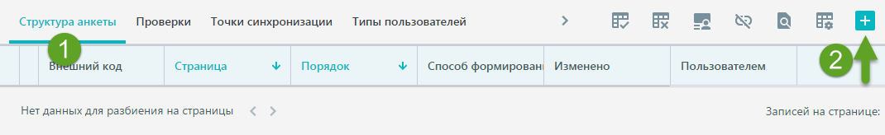

2. В открывшемся окне на вкладке «Общее» заполнить все необходимые поля, из которых обязательным являются (Страница):

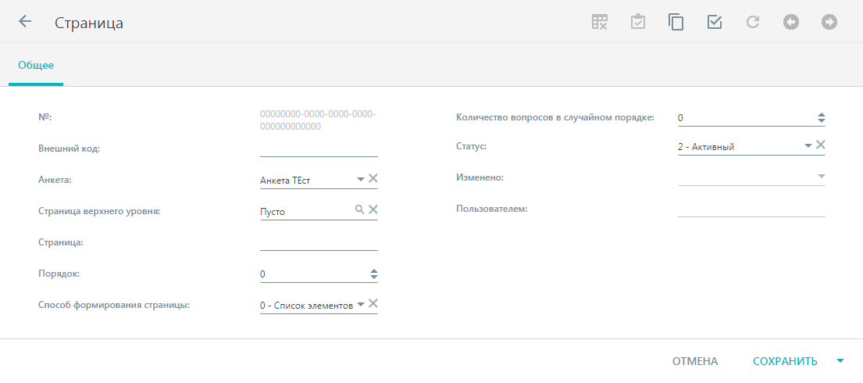

1. Анкета – выбираем анкету**,** для которой будет создана страница
2. Страница верхнего уровня - дает возможность указать родительскую страницу в момент создания новой страницы или изменить значение для существующей станицы и построить произвольную иерархию. Изменение значения Страница верхнего уровнявозможно только до первого сохранения страницы.
3. Страница**–** указываем название страницы анкеты
4. Порядок -  указывает на порядок страницы в пределах текущей иерархии
5. Способ формирования страницы – определяет форму страницы (Список элементов, Таблица элементов)
6. Количество вопросов в случайном порядке - содержит количество элементов (вопросов), которые в случайном порядке будут выбраны отображаться на странице при заполнении анкеты. Случайный отбор применяется при каждом заполнении анкеты.
7. Статус – выбираем «2 - Активный»

После внесения информации нажимаем «Сохранить»

Для страницы анкеты необходимо создать элементы, которые будут отображаться на мобильном модуле. Для это необходимо:

1. Находясь в карточке страницы анкеты на вкладке «Элементы» нажать на иконку «Создать»

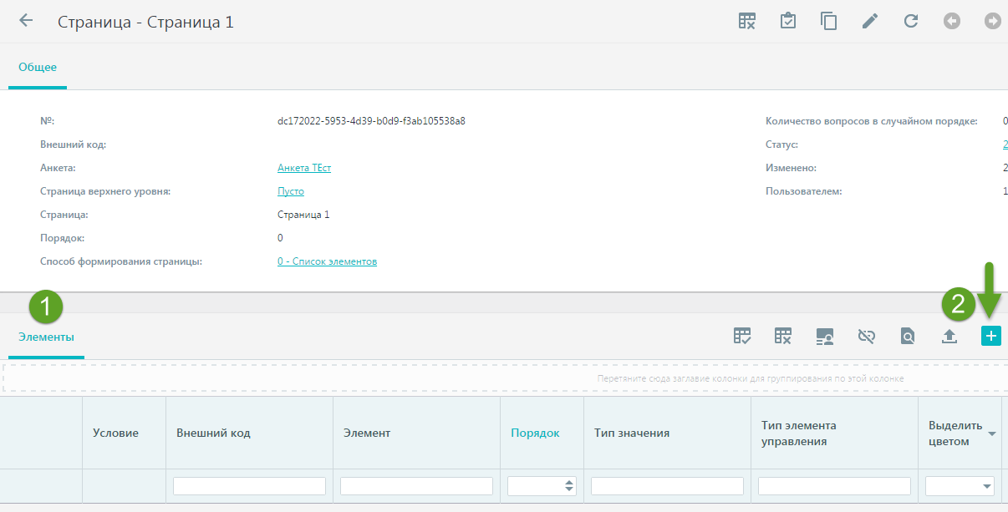

2. В открывшемся окне на вкладке «Общее» заполнить все необходимые поля, из которых обязательным являются (Тип значения, Тип элемента управления, Элемент):

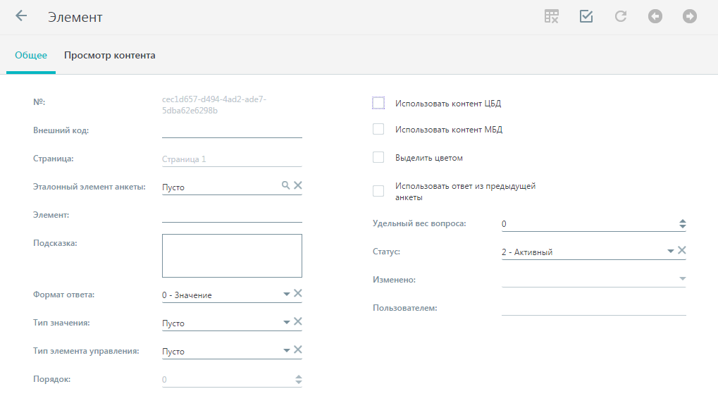

1. Страница – содержить название страницы, для которой создается элемент
2. Эталонный элемент анкеты – оставляем пустым. Позволяет пользователю привязать элемент из справочника [Эталонные элементы анкеты](http://helpsw.datacenter.ssbs.com.ua/SWEDocs/SWE/2.63.1/Html/ehtalonnye_ehlementy_ankety_.htm)
3. Элемент - содержит название элемента страницы.
4. Подсказка - содержит текстовый комментарий, который система отображает как подсказку при заполнении анкет на уровне мобильного модуля
5. Формат ответа **–** содержит варианты формата ответа на данный элемент
6. Тип значения - содержит набор типов значений для заполнения на ММ. Активен только при создании нового элемента. При редактировании уже существующего элемента список Тип значения недоступен.
7. Тип элемента управления - содержит набор соответствующих значений. Наполнение списка зависит от выбранного Типа значения.
8. Порядок - содержит относительный порядковый номер элемента в пределах страницы.
9. Использовать контент ЦБД**-** делает активной закладку Контенты, на которой доступна привязка [контента](http://helpsw.datacenter.ssbs.com.ua/SWEDocs/SWE/2.63.1/Html/kontent_1.htm) из соответствующего справочника системы.
10. Использовать контент МБД -позволяет создавать контент к ответу анкеты на уровне Мобильного модуля.При установленном значении флажка Использовать контент МБД становится доступным выпадающий список Формат ответа. При сброшенном значении флажка Использовать контент МБД список Формат ответа недоступен для редактирования.
11. Выделить цветом- элемент анкеты будет выделен цветом, указанным на [форме создания, редактирования](http://helpsw.datacenter.ssbs.com.ua/SWEDocs/SWE/2.63.1/Html/ankety.htm" \l "Form) анкеты
12. Использовать ответ из предыдущей анкеты - во время повторного заполнения анкеты на мобильном устройстве система указывает, каким был ответ при предыдущем заполнении.
13. Удельный вес вопроса – оставляем пустым
14. Статус – выбираем «2 - Активный»

После внесения информации нажимаем на «Сохранить»

Для дополнительных настроек созданного элемента кликаем на нем правой кнопкой мыши и в контекстном меню выбираем «Просмотр»



Находясь в карточке элемента есть возможность указать значение по умолчанию (А), правила использования элемента (В) и проверки ввода (С), а также прикрепить контент. Данные работы можно провести на соответствующих вкладках.

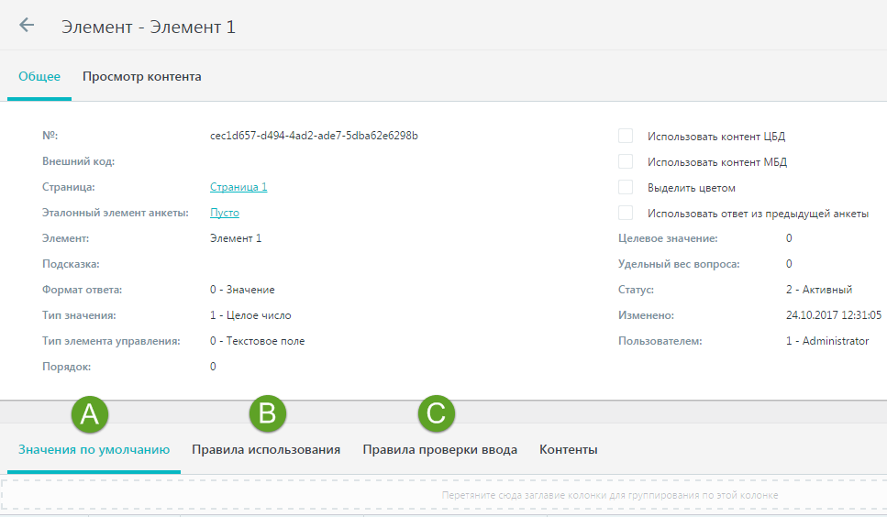

Более детальная информацию по администрированию анкет можно просмотреть по ссылке <http://helpsw.datacenter.ssbs.com.ua/SWEDocs/SWE/2.63.1/Html/ankety.htm?ms=KQAAAAAEAAAAcAIIYA%3D%3D&st=MA%3D%3D&sct=NDc%3D&mw=MzIw>

#### 5.12.3 Ограничение видимости анкеты на ММ

После создания шапки и структуры анкеты необходимо выполнить настройку по ограничению видимости анкеты на Мобильном модуле. Для этого необходимо с помощью иконок «Привязать», «Отвязать» выполнить привязки на вкладках «Точки синхронизации» и «Типы пользователей» (если не были отмечены флажки «Использовать все ТС» и «Использовать все типы пользователей»), а также при необходимости добавить необходимые ограничения согласно доступных типов субъектов.

Для добавления ограничения по субъекту необходимо перейти на вкладку «Типы субъектов» отметить нужный, нажать «Сохранить», после чего появится новая вкладка с отмеченным ранее субъектом.

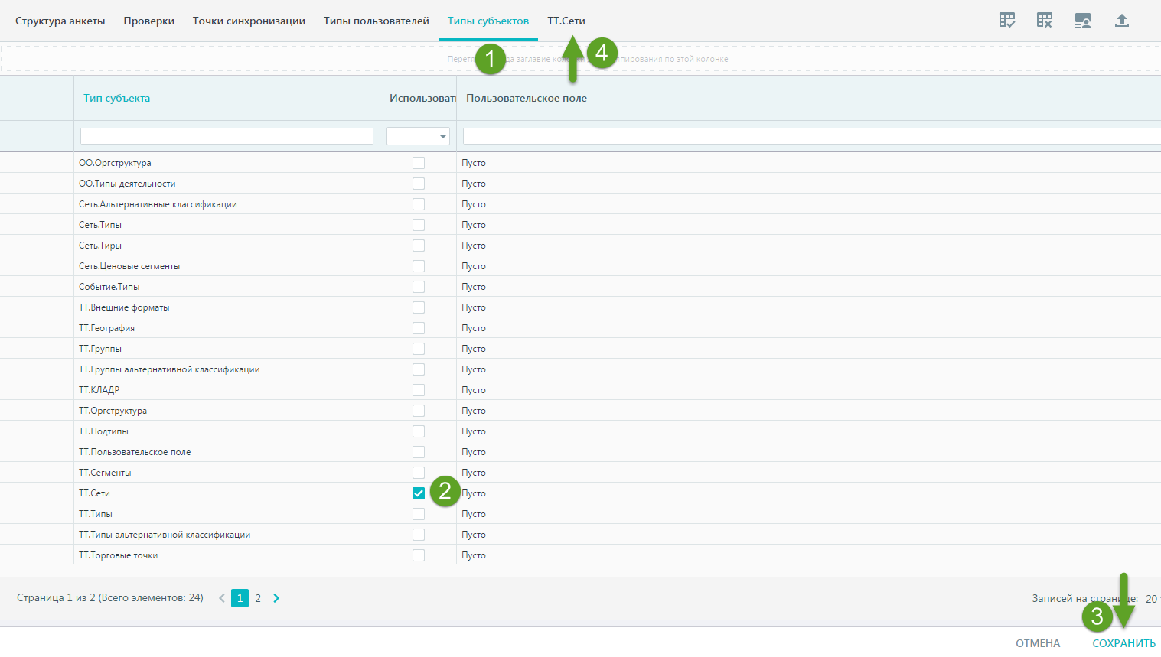

На данной вкладке с помощью иконок «Привязать» выполняется привязка необходимого объекта.

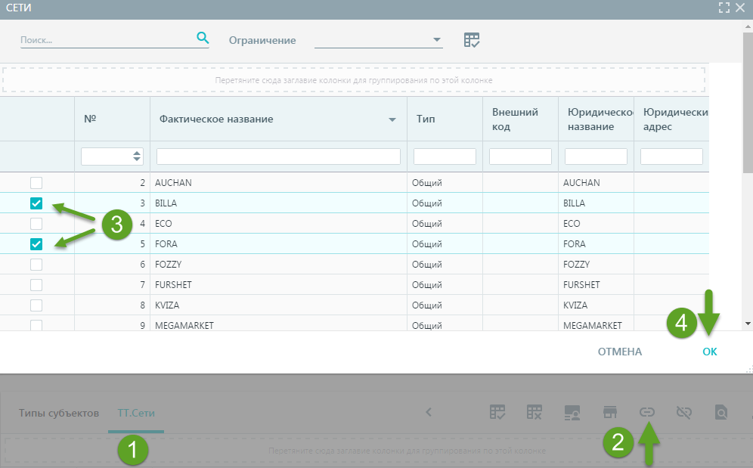

### 5.13 Создание Складов

Для создания склада в Sales Works необходимо провести следующие работы.

1. Зайти в Sales Works <https://rgbrands.datacenter.ssbs.com.ua/SalesWorksWeb/default.aspx>
2. Структура продаж -> Склады

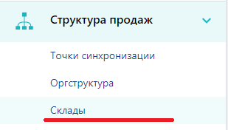

1. Нажать на кнопку создать (+)

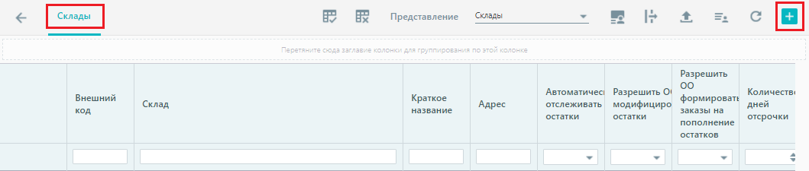

1. Заполнить следующие поля:

• **Внешний код** - Код склада в учетной системе.

Важно! Данный код используется при автоматическом обмене данным SWE с 1С.

• **Тип** - Выбрать подходящий тип из выпадающего списка.

• **Склад** - Название склада.

• **Краткое название** - Название склада.

• **Точка синхронизации** - выбрать точку синхронизации (филиала) дистрибьютора из выпадающего списка.

• **Статус** – 2-Активный

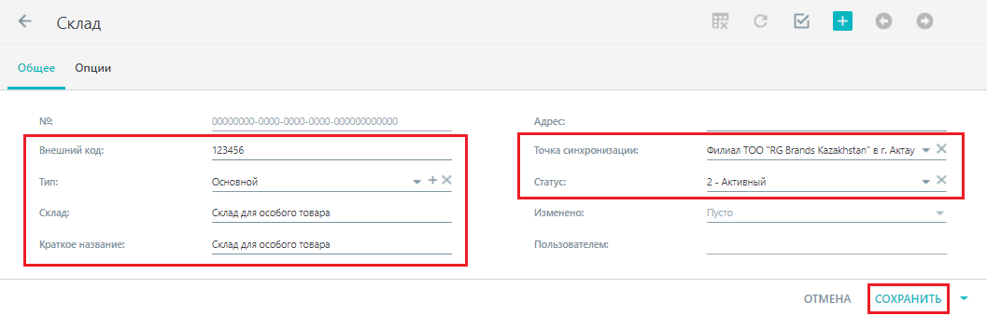

1. Привязать торгового агента к складу.

На вкладке Типы документов, объекты оргструктуры нажать на кнопку Привязать.

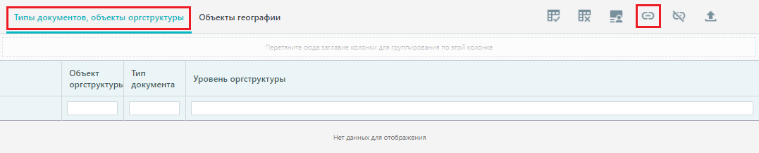

1. Выбрать торгового агента в Объект оргструктура

Выбрать тип документа Заказ.

Нажать ОК

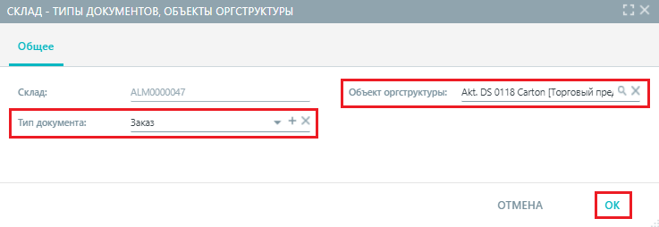

### 5.14 Создание форм оплат

Для создания формы оплат в Sales Works необходимо провести следующие работы.

1. Зайти в Sales Works <https://rgbrands.datacenter.ssbs.com.ua/SalesWorksWeb/default.aspx>
2. Документы -> Формы оплаты

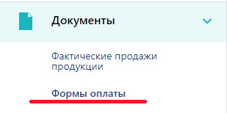

1. Нажать на кнопку создать (+)

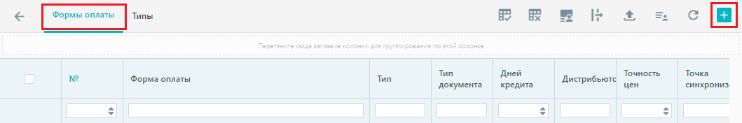

1. Заполнить следующие поля:

**На закладке «Общее»:**

* **Внешний код -**  код прайс-листа (типа цены) в учетной системе.
* Важно! Данный код используется при автоматическом обмене данным SWE с учетной системой.
* **Тип –** Заказ.
* **Форма оплаты -** Наименование которое увидит агент на мобильном устройстве.
* **Статус –** 2-Активный.
* **Точка синхронизации:** Выбрать точку синхронизации (филиала) дистрибьютора из выпадающего списка.
* **Тип документа –** Заказ.
* **Режим учета НДС -** Цена с НДС или Цена без НДС.

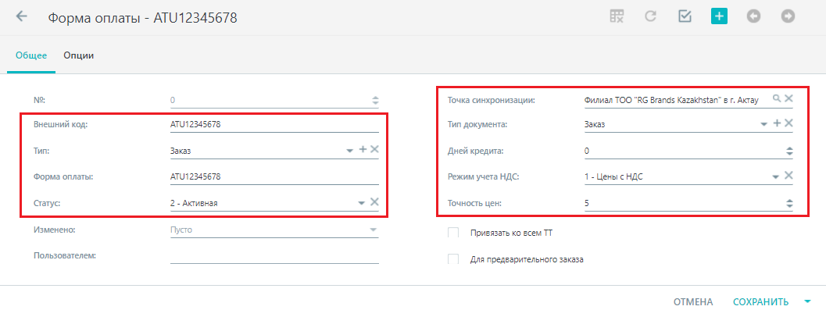

**На закладке «Опции»:**

* **Базовая форма оплаты:** отметить если данный прайс-лист должен распространиться на все торговые точки.

Для сохранения изменений следуют нажать кнопку **«Сохранить».**

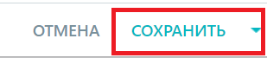

## 6. Заказы

### 6.1 Проверка наличия заказов и время их поступления из КПК в Sales Works.

1. Открываем Другие справочники -> Результаты синхронизации ОО

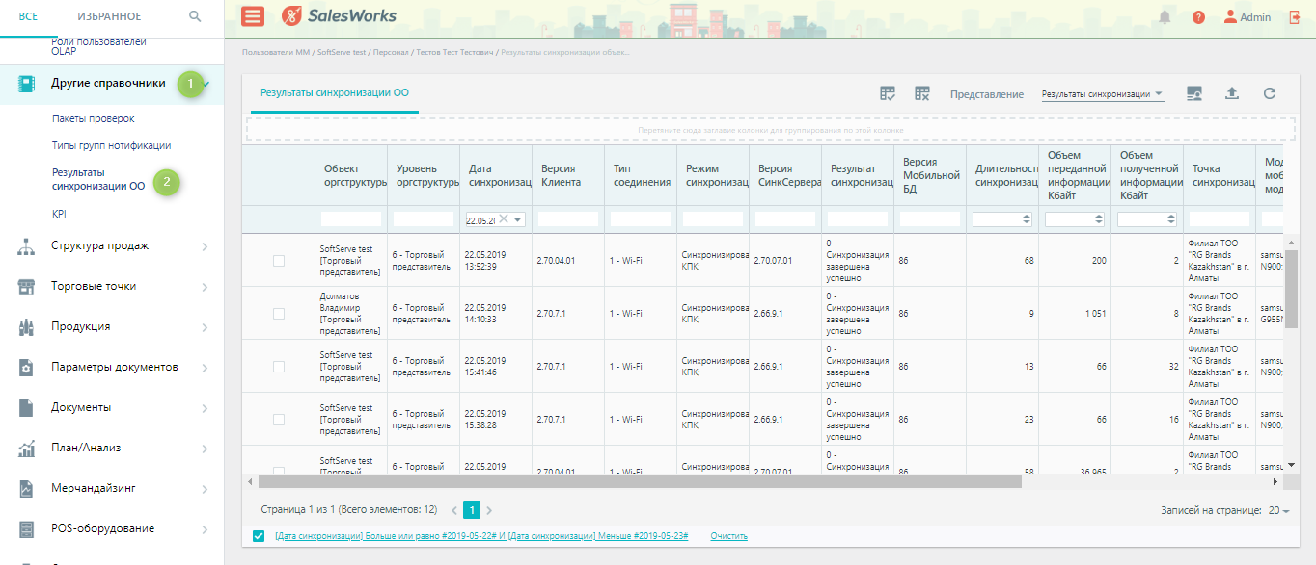

1. Устанавливаем фильтры на дату и интересующего нас торгового представителя:

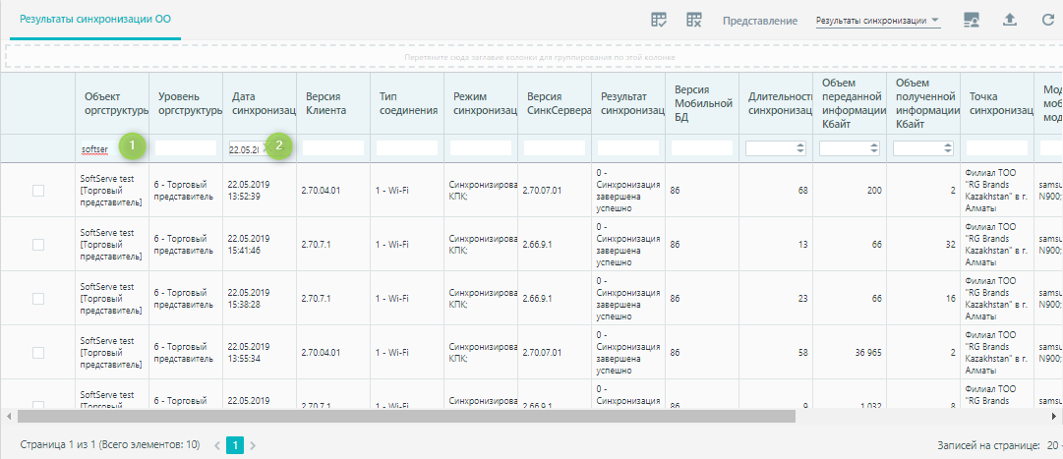

1. Сортируем по дате, для этого необходимо нажать на поле «Дата синхронизации»:

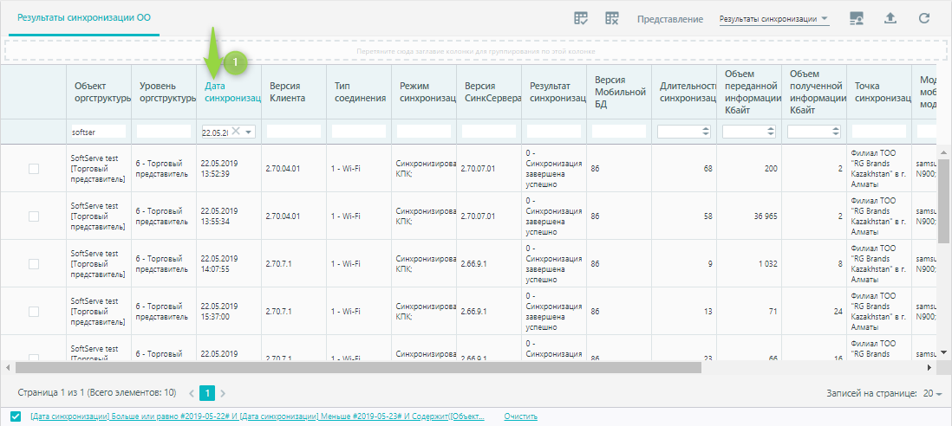

1. Сохраняем настройки формы, чтобы после проверки данных синхронизации не приходилось каждый раз устанавливать фильтры:

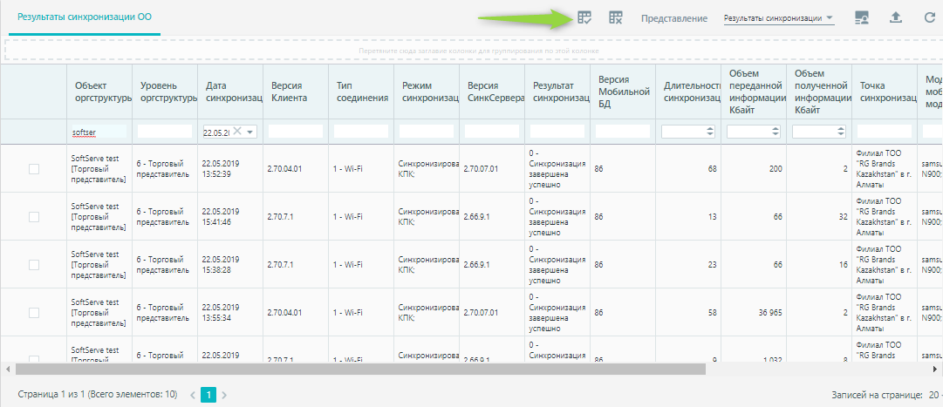

1. Для просмотра деталей необходимо последовательно открыть синхронизации.

Примечание:

Дата синхронизации - это серверное время(московское).  
Дата документа - это время, взятое с КПК

1. Для примера:

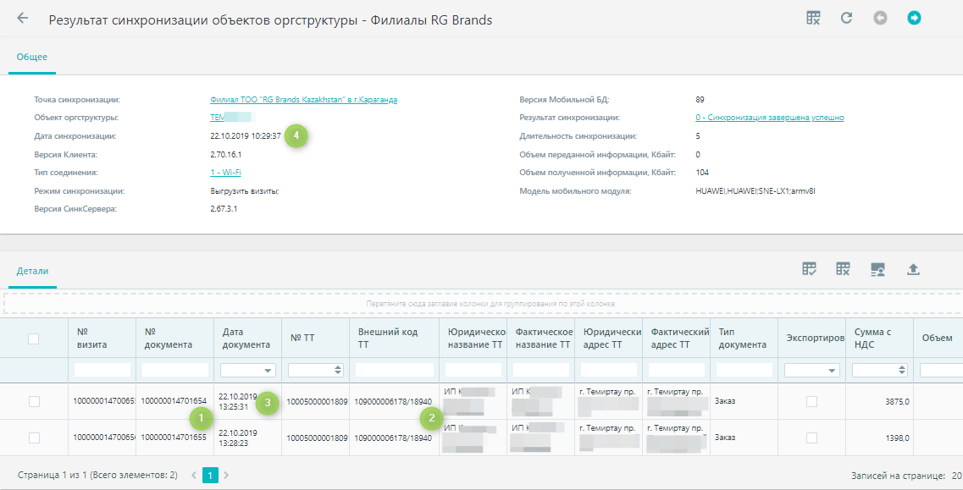

Пояснение по примеру:

Заказ с номером 100000014701654 по торговой точке 109000006178/18940 был создан на КПК 22.10.2019 13:25:31 (время с КПК), а в Sales Work он поступил после синхронизации, т.е.   
22.10.2019 10:29:37 (моск. Время).

### 6.2 Как проверить выгрузился ли заказ из Sales Works на ftp в папку обмена

1. Открываем Документы -> Заказы. Устанавливаем фильтр на Номере документа:

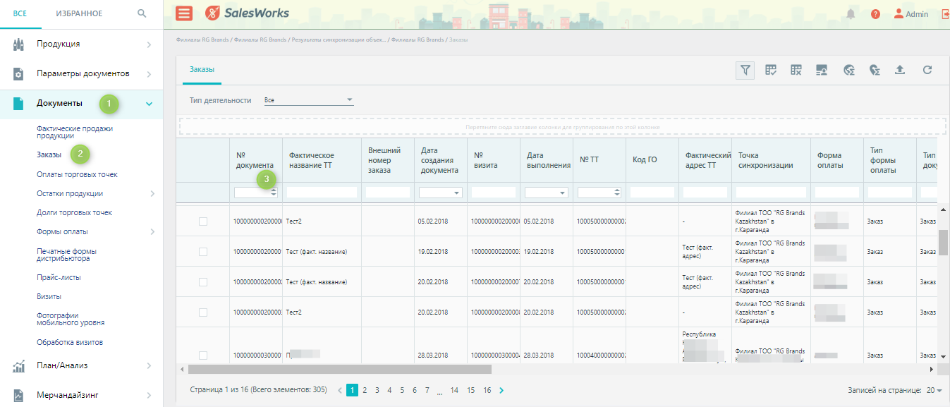

1. По номеру документа находим интересующий нас заказ и смотрим на столбец «Визит экспортирован»

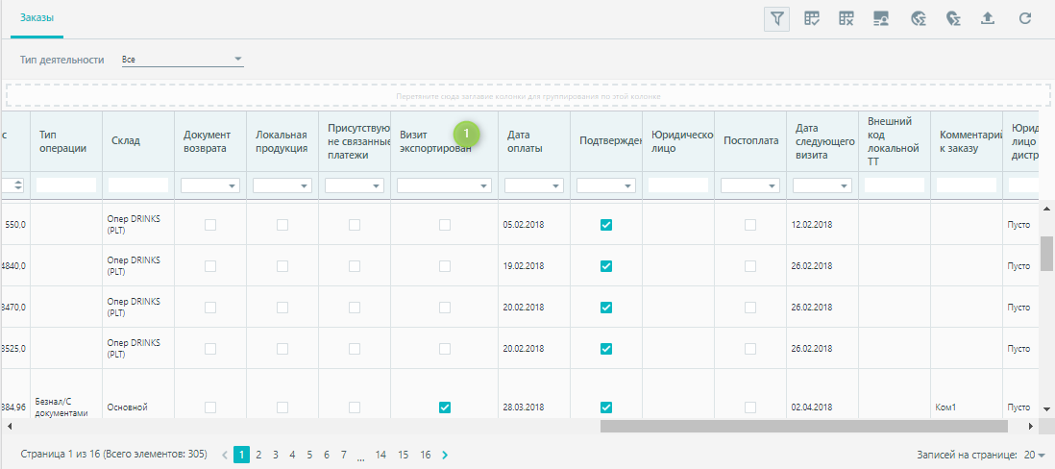

1. Если чек-бокс отмечен галкой, значит из Sales Works он был выгружен на ftp в папку обмена для данного дистрибьютора.

## 7. Обращение в службу поддержки

При возникновении вопросов, связанных с программой SalesWorks Вы можете обращаться в службу технической поддержки проекта по адресу [support@softservebs.com](mailto:support@softservebs.com)

После получения Вашего письма, будет зарегистрирован запрос, в рамках которого сотрудник службы поддержки предоставить Вам консультацию. Консультация будет предоставлена качественно и оперативно, если Вы будете следовать некоторым правилам регистрации запросов и ведения коммуникации:

1. Тема письма/запроса должна содержать информацию по названию проекта, название дистрибьютора и указывать суть вопроса/проблемы
2. В теле письма/запроса нужно указать, как можно больше полезной информации по возникшему вопросу или проблеме (желательно прикладывать скрин-шоты, отчеты или другую дополнительную информацию), а также контактную информацию ответственного сотрудника для связи.
3. При ответе на письмо от технической поддержки, не удаляйте из темы письма номер запроса (в формате Ticket [………]) - это нужно для того, чтобы была возможность отследить переписку ранее.
4. После получения консультации от сотрудников службы поддержки предоставлять подтверждение, для возможности закрыт запрос.